Zapopan, Jalisco siendo las 14:06 horas del día 21 de diciembre de 2021, en las instalaciones de la Antesala de Cabildo de la Presidencia Municipal, ubicada en Av. Hidalgo No. 151, en esta ciudad; se celebra la Cuarta Sesión Extraordinaria del año 2021, del Comité de Adquisiciones, del Municipio de Zapopan, Jalisco; convocada por Edmundo Antonio Amutio Villa, representante del Presidente del Comité de Adquisiciones, con fundamento en lo dispuesto en el artículo 20, artículo 25 fracción II, artículo 28 y artículo 29 del Reglamento de Compras, Enajenaciones y Contratación de Servicios del Municipio de Zapopan, Jalisco.

Punto número uno del orden del día, lista de asistencia. Se procede a nombrar lista de asistencia, de conformidad con el Artículo 20 Y 26 fracción III del Reglamento de Compras, Enajenaciones y Contratación de Servicios del Municipio de Zapopan, Jalisco;

Estando presentes los integrantes con voz y voto:
Representante del Presidente del Comité de Adquisiciones.
Edmundo Antonio Amutio Villa.
Suplente.

Tesorería Municipal.
Talina Robles Villaseñor.
Suplente.

Dirección de Administración.
Diego Alejandro Nava Estrada.
Suplente.

Sindicatura.
Tania Álvarez Hernández.
Suplente.

Representante de la Cámara Nacional de Comercio, Servicios y Turismo de Guadalajara.
Alejandro Muñoz Prado.
Suplente.

Consejo de Cámaras Industriales de Jalisco.
Bricio Baldemar Rivera Orozco
Suplente.

Representante del Consejo Mexicano de Comercio Exterior.
Silvia Jacqueline Martin del Campo Partida
Suplente.

Estando presentes los vocales permanentes con voz:
Contraloría Ciudadana.
Juan Carlos Razo Martínez.
Suplente.

Representante de la Fracción del Partido Acción Nacional.
José Manuel Martín del Campo.
Suplente.

Secretario Técnico y Ejecutivo y Encargado de Despacho de la Dirección de Adquisiciones.
Diego Armando Cárdenas Paredes
Suplente.

Punto número dos del orden del día, declaración de quórum. Se declara que existe quórum legal requerido para sesionar válidamente a las 14:08 horas, de conformidad con el Artículo 30, del Reglamento de Compras, Enajenaciones y Contratación de Servicios del Municipio de Zapopan, Jalisco.

Punto número tres del orden del día, aprobación del orden del día. Para desahogar esta Cuarta Sesión Extraordinaria del Comité de Adquisiciones Municipales, se propone el siguiente Orden del Día, de conformidad con el Reglamento de Compras, Enajenaciones y Contratación de Servicios del Municipio de Zapopan, Jalisco, Artículo 25 fracción IV, el cual solicito al Secretario de cuenta del mismo, por lo que se procede a dar inicio a esta sesión bajo el siguiente orden del día:
Orden del Día:

- Registro de asistencia.
- Declaración de Quórum.
- Aprobación del orden del día.
- Agenda de Trabajo:

  - Presentación de cuadros de procesos de licitación pública con concurrencia del Comité, o.
  - Presentación de ser el caso e informe de adjudicaciones directas y,
  - Ampliaciones de acuerdo al Artículo 115, de Reglamento de Compras, Enajenaciones y Contratación de Servicios del Municipio de Zapopan Jalisco.

  - Presentación de bases para su aprobación

Punto Cuatro del orden del día. Agenda de Trabajo.

- Presentación de cuadros de procesos de licitación pública con concurrencia del Comité, de bienes o servicios, enviados previamente para su revisión y análisis de manera electrónica.

Número de Cuadro: E01.04.2021
Licitación Pública Nacional con Participación del Comité: 202101665
Área Requirente: Dirección de Ingresos adscrita a la Tesorería
Objeto de licitación: Arrendamiento de toldos tipo árabe y sillas plegables acojinadas para la atención a los contribuyentes en las oficinas en las oficinas recaudadoras Municipales y Recaudadora Móvil, durante el periodo de alta recaudación de impuestos 2022.

Se pone a la vista el expediente de donde se desprende lo siguiente:

Proveedores que cotizan:
- Manuel de Jesús Luna Calzada
- Juan Manuel Gutierrez Gómez
Los licitantes cuyas proposiciones fueron desechadas:

Ninguna proposición fue desechada

Los licitantes cuyas proposiciones resultaron solventes son los que se muestran en el siguiente cuadro:

MANUEL DE JESUS LUNA CALZADA Y JUAN MANUEL GUTIERREZ GOMEZ

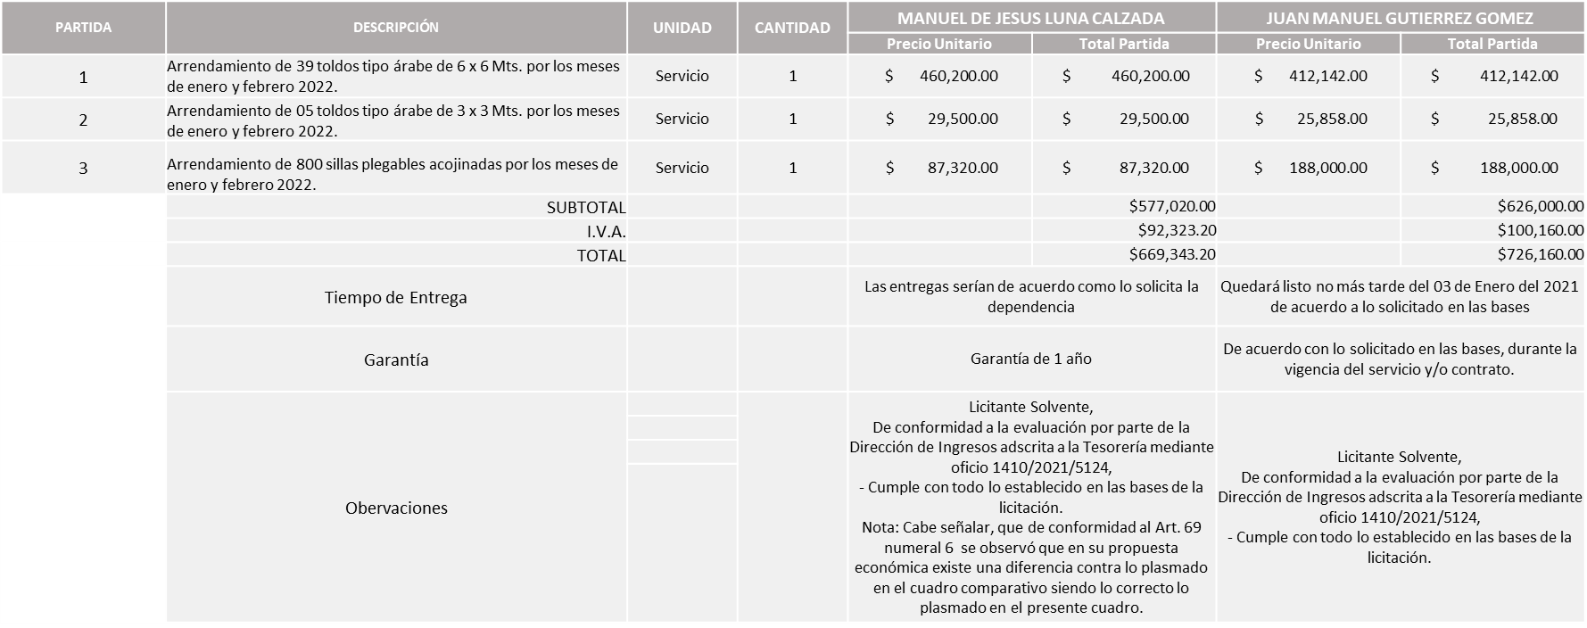

Responsable de la evaluación de las proposiciones:

Nombre | Cargo
Marcela Rubí Gómez Juárez | Director de Ingresos
Adriana Romo López | Tesorera Municipal

Mediante oficio de análisis técnico número 1410/2021/5124

De conformidad con los criterios establecidos en bases, al ofertar en mejores condiciones se pone a consideración por parte del área requirente la adjudicación a favor de:

MANUEL DE JESUS LUNA CALZADA, POR UN MONTO TOTAL DE: $669,343.20 PESOS

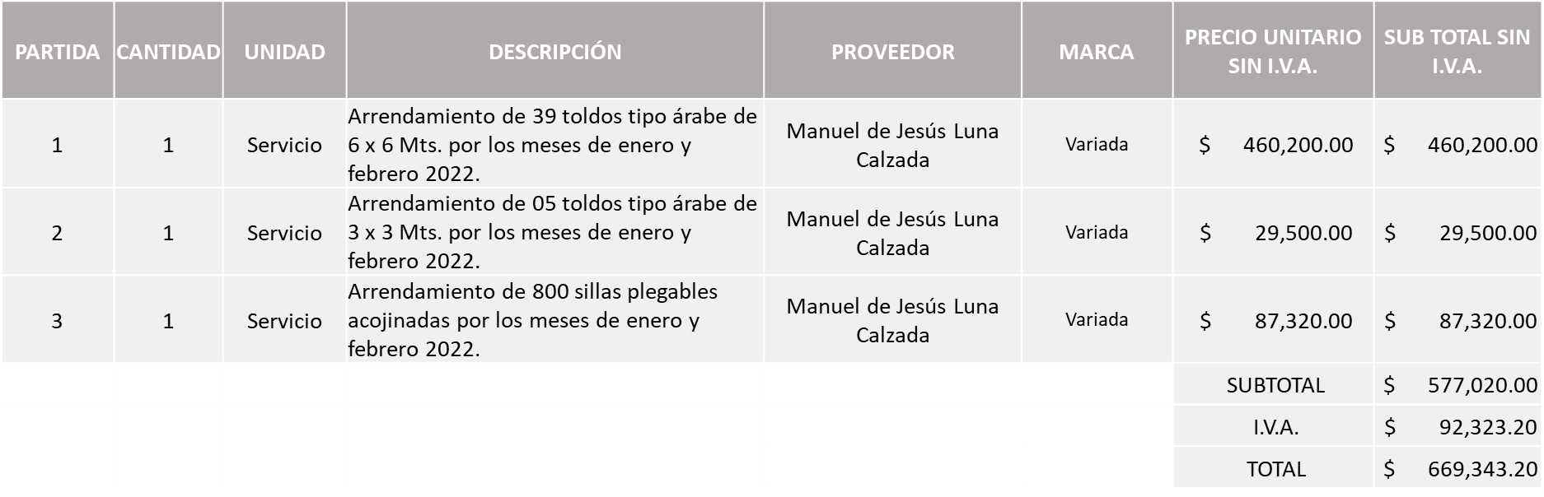

Nota: Se adjudica al licitante que cumplió con los requerimientos técnicos y económicos solicitados en las bases de licitación, y presento la propuesta económica más baja en todas las partidas.

La convocante tendrá 10 días hábiles para emitir la orden de compra / pedido posterior a la emisión del fallo.
El proveedor adjudicado tendrá 5 días hábiles después de la notificación vía correo electrónico por parte de la convocante (por el personal autorizado para este fin) para la recepción firma y entrega de la orden de compra/pedido, previa entrega de garantía correspondiente.

Si el interesado no firma el contrato por causas imputables al mismo, la convocante podrá sin necesidad de un nuevo procedimiento, adjudicar el contrato al licitante que haya obtenido el segundo lugar, siempre que la diferencia en precio con respecto a la proposición inicialmente adjudicada no sea superior a un margen del diez por ciento.

El contrato deberá ser firmado por el representante legal que figure en el acta constitutiva de la empresa o en su defecto cualquier persona que cuente con poder notarial correspondiente.

El área requirente será la responsable de elaborar los trámites administrativos correspondientes para solicitar la elaboración del contrato así como el seguimiento del trámite de pago correspondiente.

Todo esto con fundamento en lo dispuesto por los artículos 107, 108, 113, 119 y demás relativos del Reglamento de Compras, Enajenaciones y Contratación de Servicios del Municipio de Zapopan, Jalisco.

Edmundo Antonio Amutio Villa, representante suplente del Presidente del Comité de Adquisiciones, comenta de conformidad con el artículo 24, fracción VII del Reglamento de Compras, Enajenaciones y Contratación de Servicios del Municipio de Zapopan, Jalisco, se somete a su resolución para su aprobación de fallo por parte de los integrantes del Comité de Adquisiciones a favor del proveedor Manuel de Jesús Luna Calzada, los que estén por la afirmativa, sírvanse manifestarlo levantando su mano.

Aprobado por unanimidad de votos por parte de los integrantes del Comité presentes.

Número de Cuadro: E02.04.2021
Licitación Pública Nacional con Participación del Comité: 202101959, 202101960 y 202101961
Área Requirente: Coordinación General de Servicios Municipales.
Objeto de licitación: Esta requisición forma parte del proyecto de integración de eficiencia operativa, para distintas direcciones adscritas a la Coordinación General de Servicios Municipales, mini cargador (Cargador compacto con barredora) Retroexcavadora, mini cargador (Con balde grapa).

Se pone a la vista el expediente de donde se desprende lo siguiente:
Proveedores que cotizan:
- Tractores RD, S.A. de C.V.
- Construmac, S.A.P.I. de C.V.
- Polirefacciones de Occidente, S.A. de C.V.
- Fortex Maquinaria y Equipos, S.A. de C.V.
- Martín Gómez Pimentel
Los licitantes cuyas proposiciones fueron desechadas:

Licitante | Motivo
Tractores RD, S.A. de C.V. | Licitante No Solvente.  Posterior al Acto de presentación y apertura de proposiciones, Se detectó por parte del área convocante, que:  - Presento carta de intención en participar fuera de los tiempos establecidos, y presenta acuse con la fecha plasmada de manera extemporánea.
Construmac, S.A.P.I. de C.V. | Licitante No Solvente.  Posterior al Acto de presentación y apertura de proposiciones, Se detectó por parte del área convocante, que:  - No presentó su constancia de situación fiscal sin deudos en materia de aportaciones patronales y enteros de descuentos vigentes por el (INFONAVIT), solo presenta informe de su aclaración sin adeudo con fecha del 13 de Diciembre del 2021.
Polirefacciones de Occidente, S.A. de C.V. | Licitante No Solvente.  De conformidad a la evaluación de por parte de la Coordinación General de Servicios Municipales mediante oficio 1610/2021/2017,  Se detectó en el cuadro de análisis comparativo que no presentó en la propuesta técnica y económica la partida 4 ¨bomba hidráulica¨ y la partida 8 ¨caldera de 20 HP¨ y en las bases de la presente licitación se solicitó que se cotizaran el total de las partidas por requisición.
Fortex Maquinaria Y Equipos, S.A. de C.V. | Licitante No Solvente, en la Requisición 202101961,  Se detectó en el cuadro de análisis comparativo que no presentó en la propuesta técnica y económica la partida 4 ¨bomba hidráulica¨ y la partida 8 ¨caldera de 20 HP¨ y en las bases de la presente licitación se solicitó que se cotizaran el total de las partidas por requisición.
Martín Gómez Pimentel | No se realizó la apertura de su propuesta de cotización, ya que la presentó en sistema SAC y en las bases de la presente licitación se solicitó que fuera de manera presencial, es decir en sobre cerrado.

Diego Armando Cárdenas Paredes, Secretario Técnico Suplente del Comité de Adquisiciones y Encargado de Despacho de la Dirección de Adquisiciones, da cuenta de que se integra al desahogo de la presente sesión Nicole Marie Moreno Saad, Representante Suplente de la Coordinación General de Desarrollo Económico y Combate a la Desigualdad, Antonio Martin Campos Sáenz, Representante Suplente de la Dirección de Desarrollo Agropecuario y Regidor Fabián Aceves Dávalos, Representante Titular de la Fracción del Partido Movimiento Ciudadano.

Los licitantes cuyas proposiciones resultaron solventes son los que se muestran en el siguiente cuadro:
FORTEX MAQUINARIA Y EQUIPOS, S.A. DE C.V.

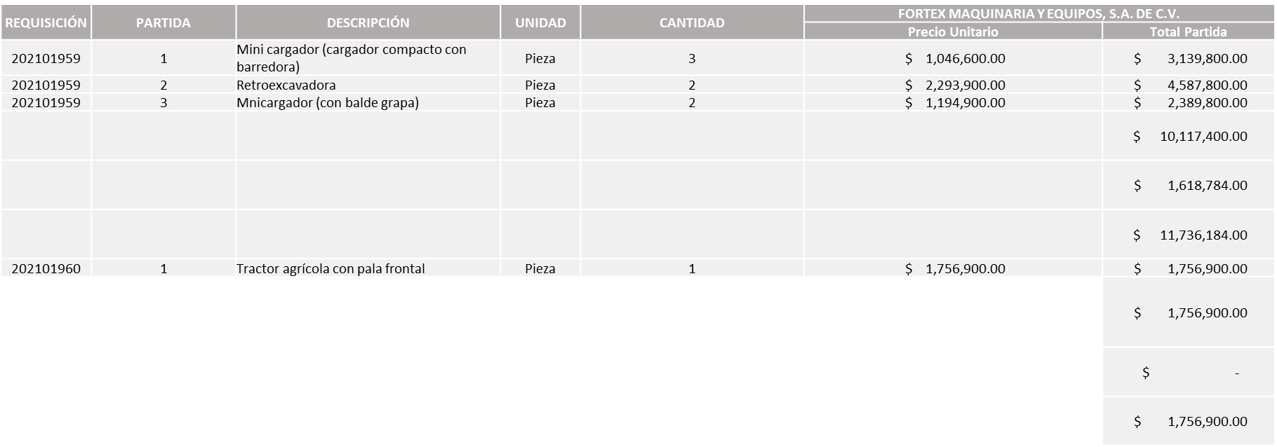
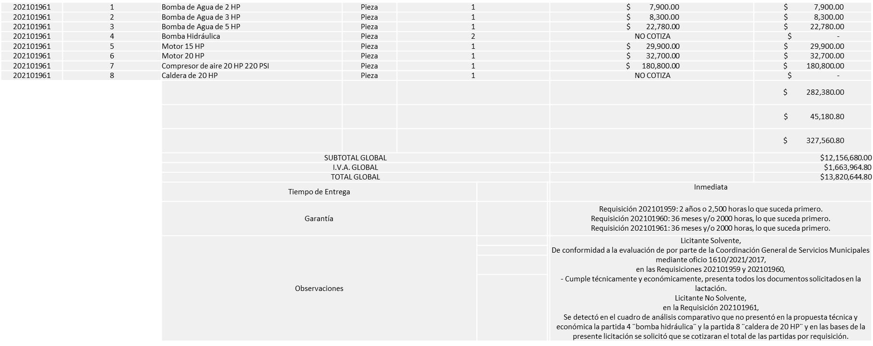

Responsable de la evaluación de las proposiciones:

Nombre | Cargo
Francia Elizabeth González Alatorre | Jefe de la Unidad Enlace Administrativo Jurídico de la Coordinación General de Servicios Municipales
Carlos Alejandro Vázquez Ortiz | Coordinador General de Servicios Municipales

Mediante oficio de análisis técnico número 1610/2021/2017

De conformidad con los criterios establecidos en bases, al ofertar en mejores condiciones se pone a consideración por parte del área requirente la adjudicación a favor de:

FORTEX MAQUINARIA Y EQUIPOS, S.A. DE C.V. POR UN MONTO TOTAL DE $11, 736,184.00 PESOS

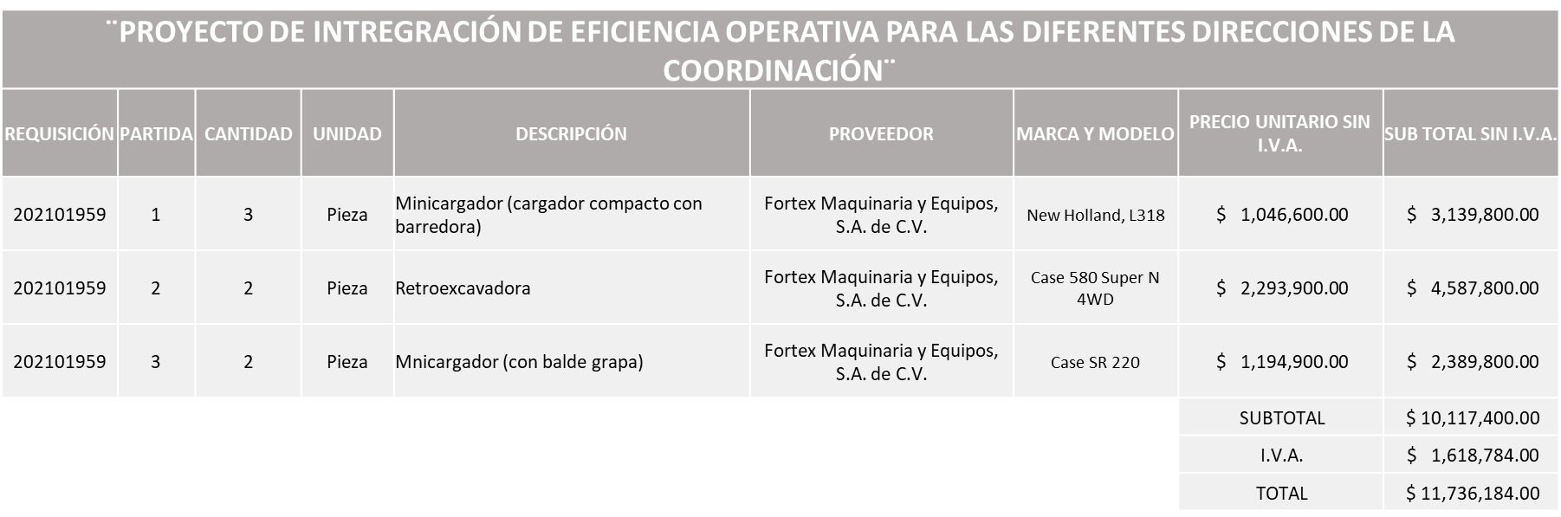

FORTEX MAQUINARIA Y EQUIPOS, S.A. DE C.V. POR UN MONTO TOTAL DE $1, 756,900.00 PESOS

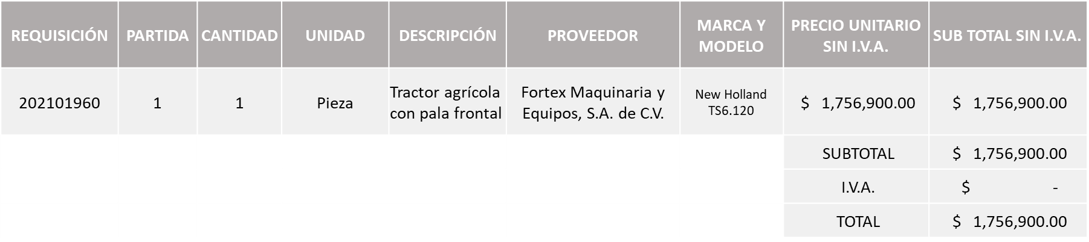
FORTEX MAQUINARIA Y EQUIPOS, S.A. DE C.V. POR UN MONTO TOTAL DE AMBAS REQUISICIONES DE $ 13´493,084.00 PESOS

Nota: Se adjudica al único licitante solvente en las requisiciones 202101959 y 202101960, es decir: FORTEX MAQUINARIA Y EQUIPOS, S.A. DE C.V.

Cabe señalar que la Requisición 202101961, de conformidad al Artículo 93 fracción III del Reglamento de Compras, Enajenaciones y Contratación de Servicios del Municipio de Zapopan, Jalisco se procede a declarar desierta, derivado de lo anterior y los tiempos reducidos con los que se cuenta para ejercer el recurso en el presente año fiscal que se tiene para llevar a cabo el proceso y ejecución de la presente licitación, se solicita la cancelación del presente proceso para poder ser realizado con ejercicio fiscal 2022.

La convocante tendrá 10 días hábiles para emitir la orden de compra / pedido posterior a la emisión del fallo.

El proveedor adjudicado tendrá 5 días hábiles después de la notificación vía correo electrónico por parte de la convocante (por el personal autorizado para este fin) para la recepción firma y entrega de la orden de compra/pedido, previa entrega de garantía correspondiente.

Si el interesado no firma el contrato por causas imputables al mismo, la convocante podrá sin necesidad de un nuevo procedimiento, adjudicar el contrato al licitante que haya obtenido el segundo lugar, siempre que la diferencia en precio con respecto a la proposición inicialmente adjudicada no sea superior a un margen del diez por ciento.

El contrato deberá ser firmado por el representante legal que figure en el acta constitutiva de la empresa o en su defecto cualquier persona que cuente con poder notarial correspondiente.

El área requirente será la responsable de elaborar los trámites administrativos correspondientes para solicitar la elaboración del contrato así como el seguimiento del trámite de pago correspondiente.

Todo esto con fundamento en lo dispuesto por los artículos 107, 108, 113, 119 y demás relativos del Reglamento de Compras, Enajenaciones y Contratación de Servicios del Municipio de Zapopan, Jalisco.

Edmundo Antonio Amutio Villa, representante suplente del Presidente del Comité de Adquisiciones, comenta de conformidad con el artículo 24, fracción VII del Reglamento de Compras, Enajenaciones y Contratación de Servicios del Municipio de Zapopan, Jalisco, se somete a su resolución para su aprobación de fallo por parte de los integrantes del Comité de Adquisiciones a favor del proveedor Fortex Maquinaria y Equipos, S.A. de C.V. y se solicita la cancelación de la requisición 202101961, del presente proceso para poder ser realizado con ejercicio fiscal 2022, los que estén por la afirmativa, sírvanse manifestarlo levantando su mano.

Aprobado por unanimidad de votos por parte de los integrantes del Comité presentes.

Número de Cuadro: E03.04.2021
Licitación Pública Nacional con Participación del Comité: 202101913
Área Requirente: Coordinación General de Servicios Municipales.
Objeto de licitación: Adquisición de automóviles y vehículos para las diferentes direcciones adscritas a la Coordinación General de Servicios Municipales, pipa de acero al carbón de 20,000 litros instalada en chasis cabina, camión recolector compactador de carga trasera con capacidad de 20 yds con chasis cabina.

Se pone a la vista el expediente de donde se desprende lo siguiente:

Proveedores que cotizan:
- Remolques y Plataformas de Toluca, S.A. de C.V.
- Equipos Recolectores, S.A. de C.V.
Los licitantes cuyas proposiciones fueron desechadas:

Licitante | Motivo
Equipos Recolectores, S.A. de C.V. | Licitante No Solvente.  De conformidad a la evaluación por parte de la Coordinación General de Servicios Municipales mediante oficio 1610/2021/2016,  - No presenta certificado del emblema hecho en México mismo que fue solicitado en las bases de la licitación.

Los licitantes cuyas proposiciones resultaron solventes son los que se muestran en el siguiente cuadro:

REMOLQUES Y PLATAFORMAS DE TOLUCA, S.A. DE C.V.

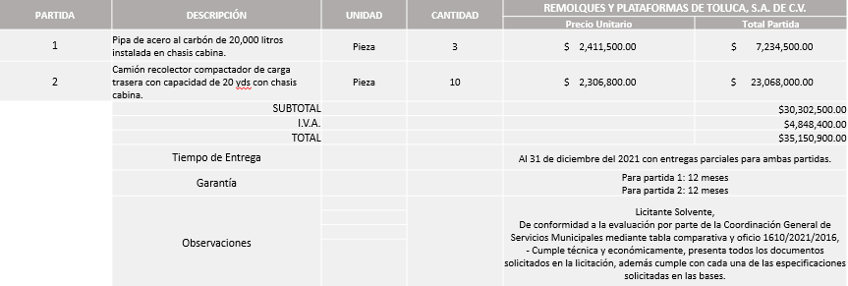

Responsable de la evaluación de las proposiciones:

Nombre | Cargo
Francia Elizabeth González Alatorre | Jefe de la Unidad Enlace Administrativo Jurídico de la Coordinación General de Servicios Municipales
Carlos Alejandro Vázquez Ortiz | Coordinador General de Servicios Municipales

Mediante oficio de análisis técnico número 1610/2021/2016

De conformidad con los criterios establecidos en bases, al ofertar en mejores condiciones se pone a consideración por parte del área requirente la adjudicación a favor de:

REMOLQUES Y PLATAFORMAS DE TOLUCA S.A. DE C.V., POR UN MONTO TOTAL DE $ 35´150,900.00 PESOS

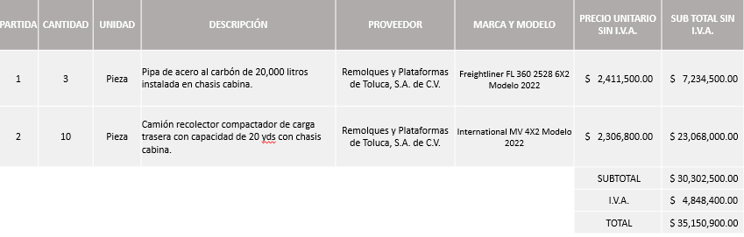
Nota: Se adjudica al único licitante solvente.

La convocante tendrá 10 días hábiles para emitir la orden de compra / pedido posterior a la emisión del fallo.

El proveedor adjudicado tendrá 5 días hábiles después de la notificación vía correo electrónico por parte de la convocante (por el personal autorizado para este fin) para la recepción firma y entrega de la orden de compra/pedido, previa entrega de garantía correspondiente.

Si el interesado no firma el contrato por causas imputables al mismo, la convocante podrá sin necesidad de un nuevo procedimiento, adjudicar el contrato al licitante que haya obtenido el segundo lugar, siempre que la diferencia en precio con respecto a la proposición inicialmente adjudicada no sea superior a un margen del diez por ciento.

El contrato deberá ser firmado por el representante legal que figure en el acta constitutiva de la empresa o en su defecto cualquier persona que cuente con poder notarial correspondiente.

El área requirente será la responsable de elaborar los trámites administrativos correspondientes para solicitar la elaboración del contrato así como el seguimiento del trámite de pago correspondiente.

Todo esto con fundamento en lo dispuesto por los artículos 107, 108, 113, 119 y demás relativos del Reglamento de Compras, Enajenaciones y Contratación de Servicios del Municipio de Zapopan, Jalisco.

Edmundo Antonio Amutio Villa, representante suplente del Presidente del Comité de Adquisiciones, comenta de conformidad con el artículo 24, fracción VII del Reglamento de Compras, Enajenaciones y Contratación de Servicios del Municipio de Zapopan, Jalisco, se somete a su resolución para su aprobación de fallo por parte de los integrantes del Comité de Adquisiciones a favor del proveedor Remolques y Plataformas de Toluca, S.A. de C.V., los que estén por la afirmativa, sírvanse manifestarlo levantando su mano.

Aprobado por unanimidad de votos por parte de los integrantes del Comité presentes.

Número de Cuadro: E04.04.2021
Licitación Pública Nacional con Participación del Comité: 202101532
Área Requirente: Dirección de Mejoramiento Urbano adscrita a la Coordinación General de Servicios Municipales.
Objeto de licitación: Servicio de limpieza y manejo de desechos servicio Integral de levantamiento en sitio de los residuos provenientes de arrastres, azolves, menaje, escombro, llantas y residuos provenientes de poda.

Se pone a la vista el expediente de donde se desprende lo siguiente:

Proveedores que cotizan:
- Seliv Asociados, S.A. de C.V.
- Renma Varca, S.A. de C.V.

Los licitantes cuyas proposiciones fueron desechadas:

Licitante | Motivo
Seliv Asociados, S.A. de C.V. | Licitante No Solvente.  Posterior al acto de presentación y apertura de proposiciones, se observó:  - No presenta Constancia CFDI del Pago del Impuesto Sobre Nómina del Estado de Jalisco con una vigencia de máximo 30 días de antigüedad anteriores a la fecha de presentación de propuesta o en su caso si su razón social no cuenta con empleados en el citado; realizar carta manifiesto bajo protesta de decir verdad explicando esta situación y con la firma autógrafa del representante legal. Lo anterior, conforme a lo solicitado en las bases de la presente licitación.
Renma Varca, S.A. de C.V. | Licitante No Solvente.  Posterior al acto de presentación y apertura de proposiciones, se observó:  - No presenta Constancia CFDI del Pago del Impuesto Sobre Nómina del Estado de Jalisco con una vigencia de máximo 30 días de antigüedad anteriores a la fecha de presentación de propuesta o en su caso si su razón social no cuenta con empleados en el citado; realizar carta manifiesto bajo protesta de decir verdad explicando esta situación y con la firma autógrafa del representante legal. Lo anterior, conforme a lo solicitado en las bases de la presente licitación.

Los licitantes cuyas proposiciones resultaron solventes son los que se muestran en el siguiente cuadro:

Ninguna proposición fue solvente

Nota: De conformidad a la evaluación realizada posterior a la presentación y apertura de propuestas el día 10 de Diciembre de 2021, realizada por parte de la Dirección de Mejoramiento Urbano adscrita a la Coordinación General de Servicios Municipales, misma que refiere que en esta Cuarta Ronda se recibieron 2 propuestas, las cuales no fueron presentadas con la totalidad de los requisitos indicados en las bases de la presente licitación, por lo que en términos del artículo 93 fracción III del Reglamento de Compras, Enajenaciones y Contratación de Servicios del Municipio de Zapopan se procede a declarar desierta, derivado de lo anterior y los tiempos reducidos con los que se cuenta para ejercer el recurso en el presente año fiscal que se tiene para llevar a cabo el proceso y ejecución de la presente licitación, se solicita la cancelación del presente proceso para poder ser realizado con ejercicio fiscal 2022 .

Edmundo Antonio Amutio Villa, representante suplente del Presidente del Comité de Adquisiciones, comenta de conformidad con el artículo 24, fracción VII del Reglamento de Compras, Enajenaciones y Contratación de Servicios del Municipio de Zapopan, Jalisco, se somete a su resolución para su aprobación por parte de los integrantes del Comité de Adquisiciones en términos del artículo 93 fracción III del Reglamento de Compras, Enajenaciones y Contratación de Servicios del Municipio de Zapopan Jalisco, la cancelación del presente proceso para que sea realizado con ejercicio fiscal 2022, los que estén por la afirmativa, sírvanse manifestarlo levantando su mano.

Aprobado por unanimidad de votos por parte de los integrantes del Comité presentes.

Número de Cuadro: E05.04.2021
Licitación Pública Nacional con Participación del Comité: 202101915
Área Requirente: Dirección de Innovación Gubernamental adscrita a la Coordinación General de Administración e Innovación Gubernamental.
Objeto de licitación: Licencias de Software adobe creative cloud

Se pone a la vista el expediente de donde se desprende lo siguiente:

Proveedores que cotizan:
- Cadgrafics de Occidente, S.A. de C.V.
- Compucad, S.A. de C.V.
Los licitantes cuyas proposiciones fueron desechadas:
Licitante | Motivo
Cadgrafics de Occidente, S.A. de C.V. | Licitante No Solvente.  Posterior al acto de presentación y apertura de proposiciones se detectó por parte del área convocante:  No presenta Constancia CFDI del Pago del Impuesto Sobre Nómina del Estado con una vigencia de máximo 30 días de antigüedad anteriores a la fecha de presentación de propuesta. Si su razón social no cuenta con empleados en el citado; realizar carta manifiesto bajo protesta de decir verdad explicando esta situación y con la firma autógrafa del representante legal,  Conforme a lo establecido en la junta de aclaraciones de la presente licitación.  Sólo presenta para dicho requisito un recibo de pago.

Los licitantes cuyas proposiciones resultaron solventes son los que se muestran en el siguiente cuadro:

COMPUCAD, S.A. DE C.V.
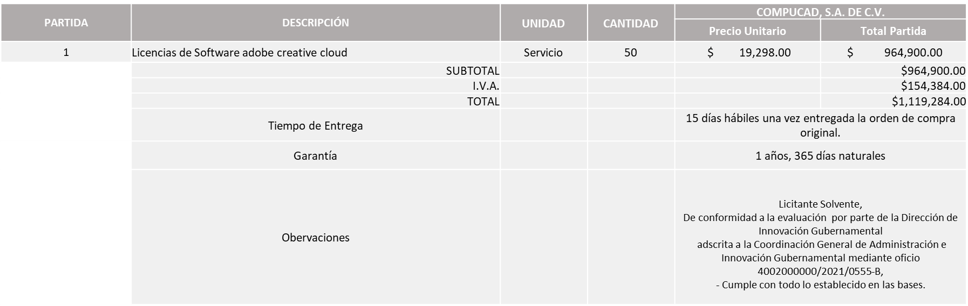

Responsable de la evaluación de las proposiciones:

Nombre | Cargo
Blanca Margarita Ramos Sandoval | Director de Innovación Gubernamental
Edmundo Antonio Amutio Villa | Coordinador General de Administración e Innovación Gubernamental

Mediante oficio de análisis técnico número 4002000000/2021/0555-B

De conformidad con los criterios establecidos en bases, al ofertar en mejores condiciones se pone a consideración por parte del área requirente la adjudicación a favor de:

COMPUCAD, S.A. DE C.V., POR UN MONTO TOTAL DE $ 1´119,284.00 PESOS

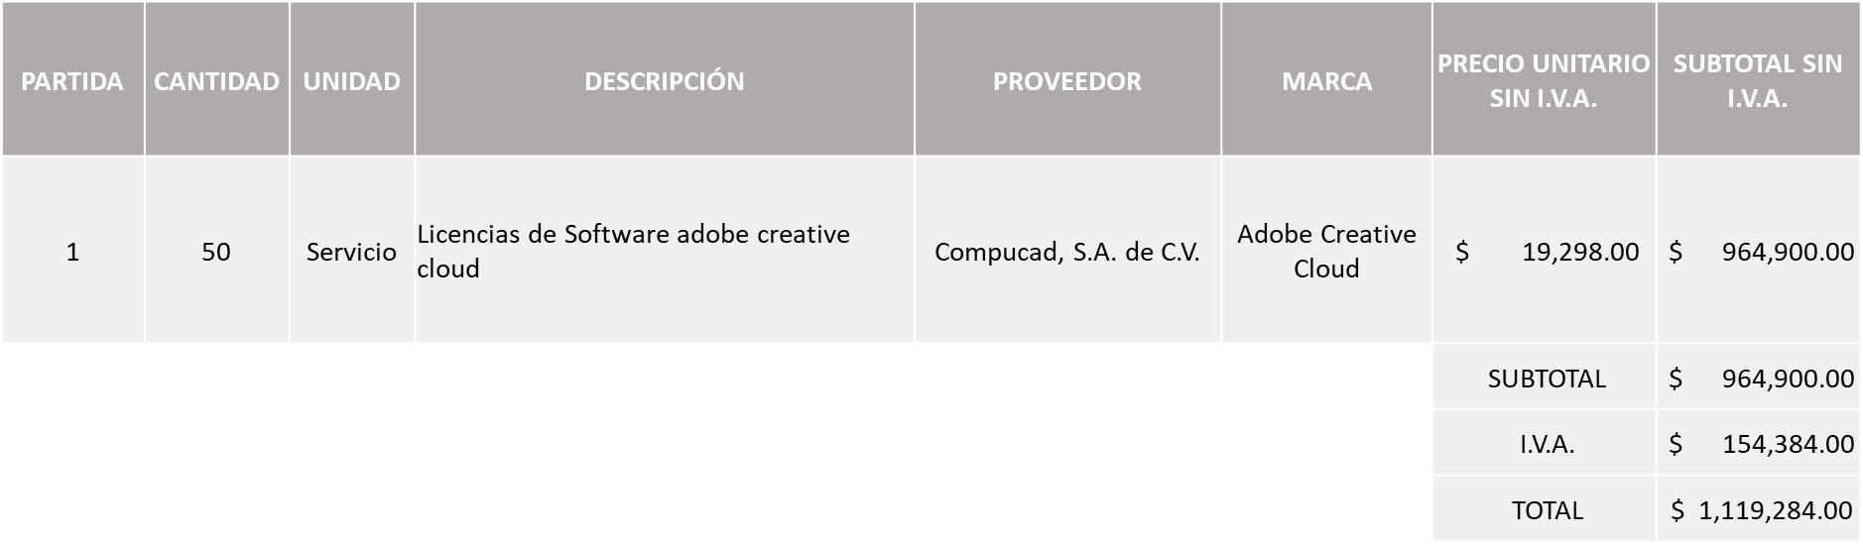

Nota: Se adjudica al único licitante solvente.

Diego Armando Cárdenas Paredes, Secretario Técnico Suplente del Comité de Adquisiciones y Encargado de Despacho de la Dirección de Adquisiciones, da cuenta de que se integra al desahogo de la presente sesión Alberto Uribe Camacho, Representante Titular de la Fracción del Partido Movimiento de Regeneración Nacional.

La convocante tendrá 10 días hábiles para emitir la orden de compra / pedido posterior a la emisión del fallo.

El proveedor adjudicado tendrá 5 días hábiles después de la notificación vía correo electrónico por parte de la convocante (por el personal autorizado para este fin) para la recepción firma y entrega de la orden de compra/pedido, previa entrega de garantía correspondiente.

Si el interesado no firma el contrato por causas imputables al mismo, la convocante podrá sin necesidad de un nuevo procedimiento, adjudicar el contrato al licitante que haya obtenido el segundo lugar, siempre que la diferencia en precio con respecto a la proposición inicialmente adjudicada no sea superior a un margen del diez por ciento.

El contrato deberá ser firmado por el representante legal que figure en el acta constitutiva de la empresa o en su defecto cualquier persona que cuente con poder notarial correspondiente.

El área requirente será la responsable de elaborar los trámites administrativos correspondientes para solicitar la elaboración del contrato así como el seguimiento del trámite de pago correspondiente.

Todo esto con fundamento en lo dispuesto por los artículos 107, 108, 113, 119 y demás relativos del Reglamento de Compras, Enajenaciones y Contratación de Servicios del Municipio de Zapopan, Jalisco.

Edmundo Antonio Amutio Villa, representante suplente del Presidente del Comité de Adquisiciones, comenta de conformidad con el artículo 24, fracción VII del Reglamento de Compras, Enajenaciones y Contratación de Servicios del Municipio de Zapopan, Jalisco, se somete a su resolución para su aprobación de fallo por parte de los integrantes del Comité de Adquisiciones a favor del proveedor COMPUCAD S.A. DE C.V., los que estén por la afirmativa, sírvanse manifestarlo levantando su mano.

Aprobado por unanimidad de votos por parte de los integrantes del Comité presentes.

Número de Cuadro: E06.04.2021
Licitación Pública Nacional con Participación del Comité: 202101614 y 202101803
Área Requirente: Dirección de Conservación de Inmuebles adscrita a la Coordinación General de Administración e Innovación Gubernamental.
Objeto de licitación: Mejoramiento de Instalaciones al Museo de Arte Zapopan.

Se pone a la vista el expediente de donde se desprende lo siguiente:

Proveedores que cotizan:
- Inmobiliaria Bochum, S. de R.L. de C.V.
- Javax Consultores, S.A. de C.V.
- Proyectos e Insumos Industriales Jelp, S.A. de C.V.
- Carlos Alberto Prado Vargas
Los licitantes cuyas proposiciones fueron desechadas:

Licitante | Motivo
Inmobiliaria Bochum, S. de R.L. de C.V. | Licitante No Solvente.  Posterior al acto de presentación y apertura de proposiciones se detectó por parte del área convocante:  - No presenta Constancia CFDI del pago del impuesto sobre nómina del estado con una vigencia de máximo 30 días de antigüedad anteriores a la fecha de presentación de propuestas o en su caso si su razón social no cuenta con empleados en el citado; realizar carta manifiesto bajo protesta de decir verdad explicando esta situación y con la firma autógrafa del representante legal, conforme a lo establecido en la junta de aclaraciones de la presente licitación.  Solo presenta para dicho requisito un recibo de pago.
Javax Consultores, S.A. de C.V. | Licitante No Solvente.  Posterior al acto de presentación y apertura de proposiciones se detectó por parte del área convocante:  - No presenta Constancia CFDI del pago del impuesto sobre nómina del estado con una vigencia de máximo 30 días de antigüedad anteriores a la fecha de presentación de propuestas o en su caso si su razón social no cuenta con empleados en el citado; realizar carta manifiesto bajo protesta de decir verdad explicando esta situación y con la firma autógrafa del representante legal, conforme a lo establecido en la junta de aclaraciones de la presente licitación.  Solo presenta para dicho requisito un recibo de pago.
Proyectos e Insumos Industriales Jelp, S.A. de C.V. | Licitante No Solvente.  Posterior al acto de presentación y apertura de proposiciones se detectó por parte del área convocante:  - El giro comercial plasmado en su Constancia de situación fiscal, no permite asignarle ambas requisiciones, ya que no guarda relación con la requisición 202101803, incumpliendo con lo dispuesto en las bases de la presente licitación.

Los licitantes cuyas proposiciones resultaron solventes son los que se muestran en el siguiente cuadro:

CARLOS ALBERTO PRADO VARGAS
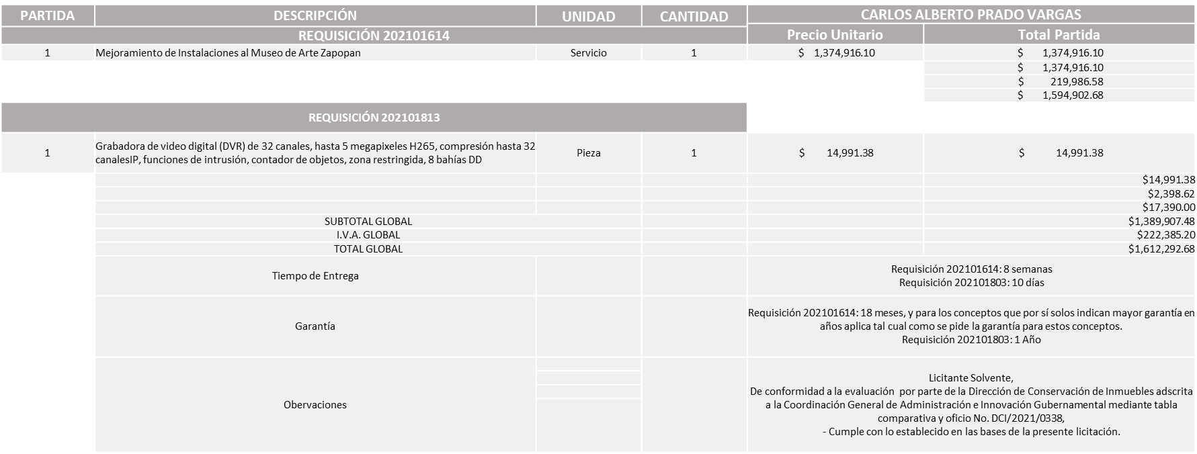

Responsable de la evaluación de las proposiciones:

Nombre | Cargo
José Roberto Valdés Flores | Director de Conservación e Inmuebles
Edmundo Antonio Amutio Villa | Coordinador General de Administración e Innovación Gubernamental

Mediante oficio de análisis técnico número DCI/2021/0338

De conformidad con los criterios establecidos en bases, al ofertar en mejores condiciones se pone a consideración por parte del área requirente la adjudicación a favor de:

CARLOS ALBERTO PRADO VARGAS, POR UN MONTO TOTAL DE $1´612,292.68 PESOS

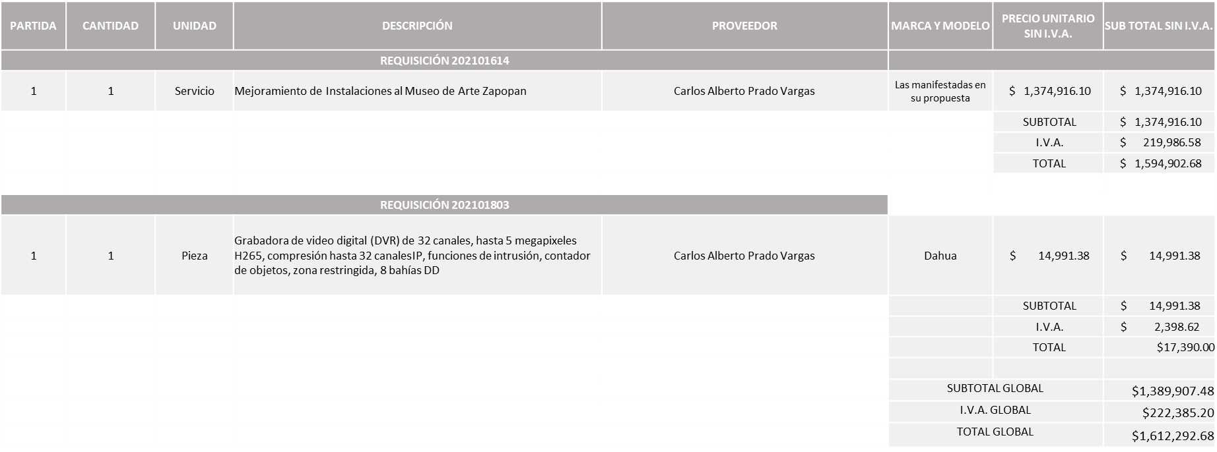

Nota: Se adjudica el fallo a favor del único licitante solvente.

La convocante tendrá 10 días hábiles para emitir la orden de compra / pedido posterior a la emisión del fallo.

El proveedor adjudicado tendrá 5 días hábiles después de la notificación vía correo electrónico por parte de la convocante (por el personal autorizado para este fin) para la recepción firma y entrega de la orden de compra/pedido, previa entrega de garantía correspondiente.

Si el interesado no firma el contrato por causas imputables al mismo, la convocante podrá sin necesidad de un nuevo procedimiento, adjudicar el contrato al licitante que haya obtenido el segundo lugar, siempre que la diferencia en precio con respecto a la proposición inicialmente adjudicada no sea superior a un margen del diez por ciento.

El contrato deberá ser firmado por el representante legal que figure en el acta constitutiva de la empresa o en su defecto cualquier persona que cuente con poder notarial correspondiente.

El área requirente será la responsable de elaborar los trámites administrativos correspondientes para solicitar la elaboración del contrato así como el seguimiento del trámite de pago correspondiente.

Todo esto con fundamento en lo dispuesto por los artículos 107, 108, 113, 119 y demás relativos del Reglamento de Compras, Enajenaciones y Contratación de Servicios del Municipio de Zapopan, Jalisco

Edmundo Antonio Amutio Villa, representante suplente del Presidente del Comité de Adquisiciones, comenta de conformidad con el artículo 24, fracción VII del Reglamento de Compras, Enajenaciones y Contratación de Servicios del Municipio de Zapopan, Jalisco, se somete a su resolución para su aprobación de fallo por parte de los integrantes del Comité de Adquisiciones a favor del proveedor CARLOS ALBERTO PRADO VARGAS, los que estén por la afirmativa, sírvanse manifestarlo levantando su mano.

Aprobado por unanimidad de votos por parte de los integrantes del Comité presentes.

Número de Cuadro: E07.04.2021
Licitación Pública Nacional con Participación del Comité: 202101853
Área Requirente: Dirección de Conservación de Inmuebles adscrita a la Coordinación General de Administración e Innovación Gubernamental.
Objeto de licitación: Mantenimiento preventivo a equipos de aire acondicionado, instalados en dependencias Municipales.

Se pone a la vista el expediente de donde se desprende lo siguiente:

Proveedores que cotizan:
- Proveedora Rac, S.A. de C.V.
Los licitantes cuyas proposiciones fueron desechadas:

Licitante | Motivo
Proveedora Rac, S.A. de C.V. | Reunidos para llevar a cabo el proceso para la apertura de propuestas de la licitación en la cual solicitan “Mantenimiento Preventivo a Equipos de Aire Acondicionados Instalados en Dependencias Municipales”. Mediante la requisición 202101853, Invitación 671 se procedió a realizar la apertura en el sistema SAC observando que no se registró ninguna propuesta en sistema y en urna se recibió una propuesta en sobre cerrado, por parte de la empresa: PROVEEDORA RAC, S.A. DE C.V., mismo que no se procedió a aperturar, Por lo que en términos del artículo 93 fracción III del Reglamento de Compras, Enajenaciones y Contratación de Servicios del Municipio de Zapopan, Jalisco, señala que para llevar a cabo la adjudicación correspondiente, se deberá de contar con un comparativo de mínimo dos licitantes por lo cual esta licitación se procede a declararse desierta.

Los licitantes cuyas proposiciones resultaron solventes son los que se muestran en el siguiente cuadro:

Ninguna proposición fue solvente

Nota: Reunidos para llevar a cabo el proceso para la apertura de propuestas de la licitación en la cual solicitan “Mantenimiento Preventivo a Equipos de Aires Acondicionados Instalados en Dependencias Municipales”. Mediante la requisición 202101853, Invitación 671 se procedió a realizar la apertura en el sistema SAC observando que no se registró ninguna propuesta en sistema y en urna se recibió una propuesta en sobre cerrado, por parte de la empresa: PROVEEDORA RAC, S.A. DE C.V. Por lo que en términos del artículo 93 fracción III del Reglamento de Compras, Enajenaciones y Contratación de Servicios del Municipio de Zapopan se procede a declarar desierta, derivado de lo anterior y los tiempos reducidos con los que se cuenta para ejercer el recurso en el presente año fiscal que se tiene para llevar a cabo el proceso y ejecución de la presente licitación, se solicita la cancelación del presente proceso para poder ser realizado con ejercicio fiscal 2022.

Edmundo Antonio Amutio Villa, representante suplente del Presidente del Comité de Adquisiciones, comenta de conformidad con el artículo 24, fracción VII del Reglamento de Compras, Enajenaciones y Contratación de Servicios del Municipio de Zapopan, Jalisco, se somete a su resolución para su aprobación por parte de los integrantes del Comité de Adquisiciones en términos del artículo 93 fracción III del Reglamento de Compras, Enajenaciones y Contratación de Servicios del Municipio de Zapopan Jalisco, la cancelación del presente proceso para que sea realizado con ejercicio fiscal 2022, los que estén por la afirmativa, sírvanse manifestarlo levantando su mano.

Aprobado por unanimidad de votos por parte de los integrantes del Comité presentes.

Número de Cuadro: E08.04.2021
Licitación Pública Nacional con Participación del Comité: 202101849
Área Requirente: Dirección de Conservación de Inmuebles adscrita a la Coordinación General de Administración e Innovación Gubernamental.
Objeto de licitación: Mejoramiento en espacios en las instalaciones del centro integral de Servicios Zapopan, niveles 01 al 05

Se pone a la vista el expediente de donde se desprende lo siguiente:

Proveedores que cotizan:
- Gerardo Luna Casillas
- Creaciones Constructivas NR, S.A. de C.V.
- Inmobiliaria Bochum, S. de R.L. de C.V.
- Carlos Alberto Prado Vargas
- Proyectos E Insumos Industriales Jelp, S.A. de C.V.
Los licitantes cuyas proposiciones fueron desechadas:

Licitante | Motivo
Gerardo Luna Casillas | Licitante No Solvente.  Posterior al acto de presentación y apertura de proposiciones se detectó por parte del área convocante:  - No presenta Constancia CFDI del Pago del Impuesto Sobre Nómina del Estado de Jalisco con una vigencia de máximo 30 días de antigüedad anteriores a la fecha de presentación de propuesta o en su caso si su razón social no cuenta con empleados en el citado; realizar carta manifiesto bajo protesta de decir verdad explicando esta situación y con la firma autógrafa del representante legal.  Lo anterior conforme a lo solicitado en las bases de la presente licitación.
Creaciones Constructivas NR, S.A. de C.V. | Licitante No Solvente.  De conformidad a la evaluación por parte de la Dirección de Conservación de Inmuebles adscrita a la Coordinación General de Administración e Innovación Gubernamental mediante tabla comparativa y oficio No. DCI/2021/0381,  - De la revisión realizada al catálogo de conceptos se detecta que el concepto número 184 no es cotizado por el proveedor en la cantidad requerida, lo anterior en virtud de que en las bases de la licitación se requirieron 17.94 M2, detectando que el proveedor cotiza únicamente la cantidad de 0.0100 M2.
Inmobiliaria Bochum, S. de R.L. de C.V. | Licitante No Solvente.  Posterior al acto de presentación y apertura de proposiciones se detectó por parte del área convocante,  Los precios plasmados en su propuestas se consideran no convenientes conforme al art. 71 de la Ley de Compras Gubernamentales, enajenaciones y Contratación de Servicios del Estado de Jalisco y sus Municipios, toda vez que estos superan el siguiente porcentaje conforme al techo presupuestal asignado según la media del estudio de mercado: Por un 27.59%
Proyectos e Insumos Industriales Jelp, S.A. de C.V. | Licitante No Solvente.  De conformidad a la evaluación por parte de la Dirección de Conservación de Inmuebles adscrita a la Coordinación General de Administración e Innovación Gubernamental mediante oficio y tabla comparativa No. DCI/2021/0381  - No presenta el listado de equipo y maquinaria, mismo que fue solicitado en las bases de la presente licitación.

Los licitantes cuyas proposiciones resultaron solventes son los que se muestran en el siguiente cuadro:

CARLOS ALBERTO PRADO VARGAS

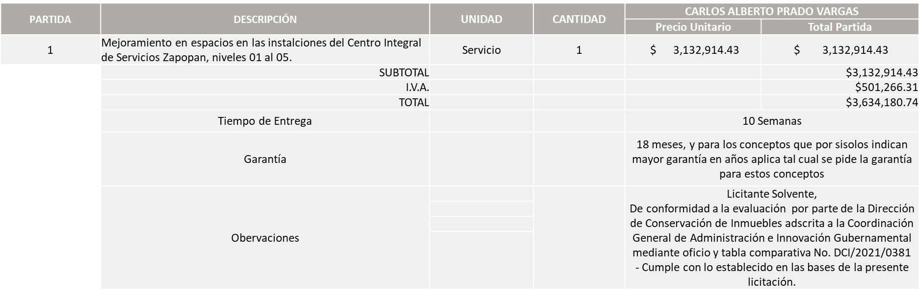
Responsable de la evaluación de las proposiciones:

Nombre | Cargo
José Roberto Valdés Flores | Director de Conservación e Inmuebles
Edmundo Antonio Amutio Villa | Coordinador General de Administración e Innovación Gubernamental

Mediante oficio de análisis técnico número DCI/2021/0381

De conformidad con los criterios establecidos en bases, al ofertar en mejores condiciones se pone a consideración por parte del área requirente la adjudicación a favor de:

CARLOS ALBERTO PRADO VARGAS, POR UN MONTO TOTAL DE $3´634,180.74 PESOS

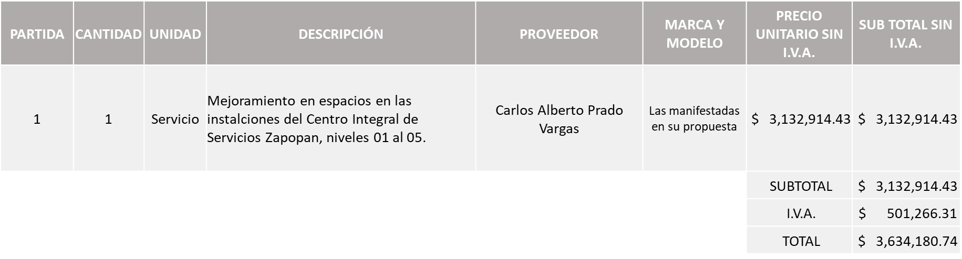

Nota: Se adjudica el fallo a favor del único licitante solvente.

La convocante tendrá 10 días hábiles para emitir la orden de compra / pedido posterior a la emisión del fallo.

El proveedor adjudicado tendrá 5 días hábiles después de la notificación vía correo electrónico por parte de la convocante (por el personal autorizado para este fin) para la recepción firma y entrega de la orden de compra/pedido, previa entrega de garantía correspondiente.

Si el interesado no firma el contrato por causas imputables al mismo, la convocante podrá sin necesidad de un nuevo procedimiento, adjudicar el contrato al licitante que haya obtenido el segundo lugar, siempre que la diferencia en precio con respecto a la proposición inicialmente adjudicada no sea superior a un margen del diez por ciento.

El contrato deberá ser firmado por el representante legal que figure en el acta constitutiva de la empresa o en su defecto cualquier persona que cuente con poder notarial correspondiente.

El área requirente será la responsable de elaborar los trámites administrativos correspondientes para solicitar la elaboración del contrato así como el seguimiento del trámite de pago correspondiente.

Todo esto con fundamento en lo dispuesto por los artículos 107, 108, 113, 119 y demás relativos del Reglamento de Compras, Enajenaciones y Contratación de Servicios del Municipio de Zapopan, Jalisco.

Edmundo Antonio Amutio Villa, representante suplente del Presidente del Comité de Adquisiciones, comenta de conformidad con el artículo 24, fracción VII del Reglamento de Compras, Enajenaciones y Contratación de Servicios del Municipio de Zapopan, Jalisco, se somete a su resolución para su aprobación de fallo por parte de los integrantes del Comité de Adquisiciones a favor del proveedor CARLOS ALBERTO PRADO VARGAS, los que estén por la afirmativa, sírvanse manifestarlo levantando su mano.

Aprobado por unanimidad de votos por parte de los integrantes del Comité presentes.

Número de Cuadro: E09.04.2021
Licitación Pública Nacional con Participación del Comité: 202101963
Área Requirente: Dirección de Innovación Gubernamental adscrita a la Coordinación General de Administración e Innovación Gubernamental
Objeto de licitación: Llicenciamiento perpetuo de office estándar, office pro plus, Excel, visio y project pro, dichas licencias se instalaran en dependencias que lo requieran para realizar sus funciones.

Se pone a la vista el expediente de donde se desprende lo siguiente:

Proveedores que cotizan:
- Libra Sistemas, S.A. de C.V.
- Gama Sistemas, S.A. de C.V.
- Compucad, S.A. de C.V.
- ISD Soluciones de Tic, S.A. de C.V.
Los licitantes cuyas proposiciones fueron desechadas:

Licitante | Motivo
Libra Sistemas, S.A. de C.V. | Licitante No Solvente.  De conformidad a la evaluación por parte de la Dirección de Innovación Gubernamental adscrita a la Coordinación General de Administración e Innovación Gubernamental mediante tabla comparativa y oficio No. 4002000000/2021/0604-B,  - No presentó carta de distribuidor autorizado.  - Presenta un tiempo de entrega de 10 días hábiles y en las bases se solicitó que fueran 10 días naturales.
Gama Sistemas, S.A. de C.V. | Licitante No Solvente.  Posterior al acto de presentación y apertura de proposiciones se detectó por parte del área convocante,  - No presentó Constancia CFDI del pago del impuesto sobre nómina del estado con una vigencia de máximo 30 días de antigüedad anteriores a la fecha de presentación de propuestas, Solo presenta para dicha constancia un recibo oficial con fecha del 09 de Diciembre del 2021
ISD Soluciones de Tic, S.A. de C.V. | Licitante No Solvente.  Posterior al acto de presentación y apertura de proposiciones se detectó por parte del área convocante,  - No presentó Constancia CFDI del pago del impuesto sobre nómina del estado con una vigencia de máximo 30 días de antigüedad anteriores a la fecha de presentación de propuestas, Solo presenta para dicha constancia un recibo oficial con fecha del 07 de Diciembre del 2021
COMPUCAD, S.A. DE C.V. | Licitante No Solvente.  Partida 5:  Los precios plasmados en su propuestas se consideran no convenientes conforme al art. 71 de la Ley de Compras Gubernamentales, enajenaciones y Contratación de Servicios del Estado de Jalisco y sus Municipios, toda vez que estos superan el siguiente porcentaje conforme al techo presupuestal asignado según la media del estudio de mercado: Por un 20.99%

Los licitantes cuyas proposiciones resultaron solventes son los que se muestran en el siguiente cuadro:

COMPUCAD, S.A. DE C.V.

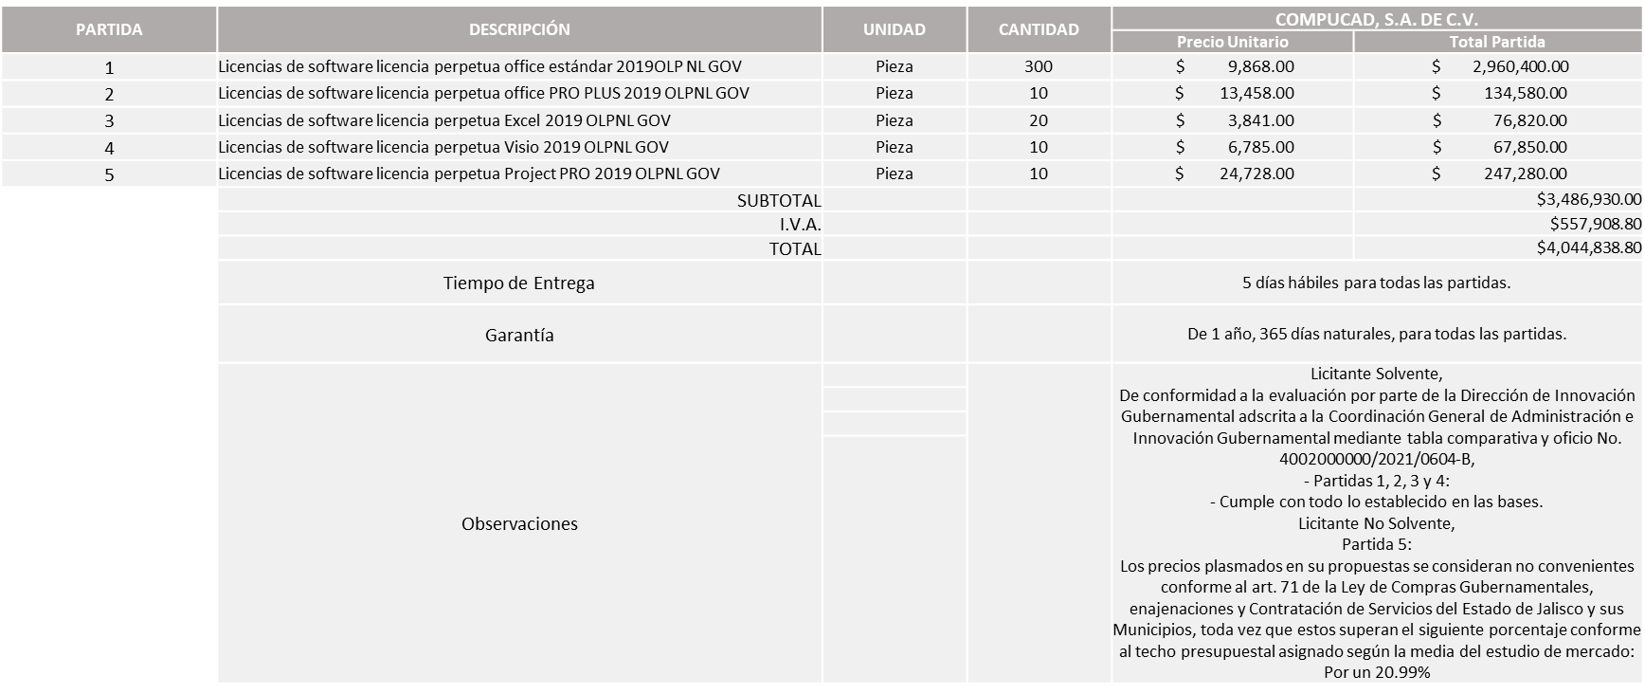

Responsable de la evaluación de las proposiciones:

Nombre | Cargo
Blanca Margarita Ramos Sandoval | Director de Innovación Gubernamental

Mediante oficio de análisis técnico número 4002000000/2021/0604-B

De conformidad con los criterios establecidos en bases, al ofertar en mejores condiciones se pone a consideración por parte del área requirente la adjudicación a favor de:

COMPUCAD, S.A. DE C.V., POR UN MONTO TOTAL DE $3´757,994.00 PESOS

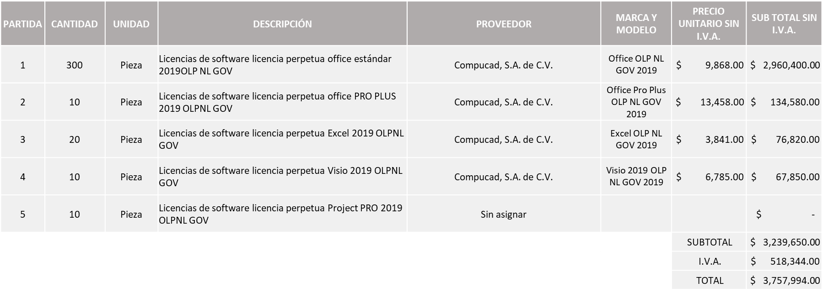
Nota: Se adjudica el fallo a favor del único licitante solvente.

Cabe señalar que la partida 5 queda desierta en virtud de que supera el porcentaje conforme al techo presupuestal asignado según la media del estudio de mercado por un 20.99%, derivado de lo anterior y los tiempos reducidos con los que se cuenta para ejercer el recurso en el presente año fiscal que se tiene para llevar a cabo el proceso y ejecución de la presente licitación, se solicita la cancelación de la presente partida para poder ser realizada con ejercicio fiscal 2022.

La convocante tendrá 10 días hábiles para emitir la orden de compra / pedido posterior a la emisión del fallo.

El proveedor adjudicado tendrá 5 días hábiles después de la notificación vía correo electrónico por parte de la convocante (por el personal autorizado para este fin) para la recepción firma y entrega de la orden de compra/pedido, previa entrega de garantía correspondiente.

Si el interesado no firma el contrato por causas imputables al mismo, la convocante podrá sin necesidad de un nuevo procedimiento, adjudicar el contrato al licitante que haya obtenido el segundo lugar, siempre que la diferencia en precio con respecto a la proposición inicialmente adjudicada no sea superior a un margen del diez por ciento.

El contrato deberá ser firmado por el representante legal que figure en el acta constitutiva de la empresa o en su defecto cualquier persona que cuente con poder notarial correspondiente.

El área requirente será la responsable de elaborar los trámites administrativos correspondientes para solicitar la elaboración del contrato así como el seguimiento del trámite de pago correspondiente.

Todo esto con fundamento en lo dispuesto por los artículos 107, 108, 113, 119 y demás relativos del Reglamento de Compras, Enajenaciones y Contratación de Servicios del Municipio de Zapopan, Jalisco.

Edmundo Antonio Amutio Villa, representante suplente del Presidente del Comité de Adquisiciones, comenta de conformidad con el artículo 24, fracción VII del Reglamento de Compras, Enajenaciones y Contratación de Servicios del Municipio de Zapopan, Jalisco, se somete a su resolución para su aprobación de fallo por parte de los integrantes del Comité de Adquisiciones a favor del proveedor Compucad, S.A. de C.V., y se solicita la cancelación de la partida 5 para poder ser realizada con ejercicio fiscal 2022, los que estén por la afirmativa, sírvanse manifestarlo levantando su mano.

Aprobado por unanimidad de votos por parte de los integrantes del Comité presentes.

Número de Cuadro: E10.04.2021
Licitación Pública Nacional con Participación del Comité: 202101916, 202101928 Y 202101929
Área Requirente: Dirección de Programas Sociales Municipales adscrita a la Coordinación General de Desarrollo Económico y Combate a la Desigualdad
Objeto de licitación: Uniformes escolares para el programa de “Zapopan ¡Presente!¨ que contempla la entrega de mochila, útiles, uniformes y tenis escolares a todos los alumnos de educación básica (Preescolar, primaria y secundaria) del Municipio de Zapopan.

Se pone a la vista el expediente de donde se desprende lo siguiente:

Proveedores que cotizan:
- Makara, S.A. de C.V.
- Promo Pape de Occidente, S.A. de C.V.
- Mangas Serigrafía, S. de R.L. de C.V.
Los licitantes cuyas proposiciones fueron desechadas:

Licitante | Motivo
Makara, S.A. de C.V. | Licitante No Solvente.  De acuerdo con el registro al momento de entregar la muestra le corresponde el Número 2, De conformidad a la evaluación realizada por parte de la Dirección de Programas Sociales Municipales adscrita a la Coordinación General de Desarrollo económico y Combate a la Desigualdad mediante oficio y cuadro adjunto No. 1200/2021/0205,  Durante la evaluación de la propuesta técnica y económica, se identifica que el licitante propone para la requisición 202101928 una bodega que se encuentra fuera del municipio, lo cual no cumple con lo establecido en las bases.  Muestras No Solventes,  Pantalón  Las dimensiones de las muestras no se ajustan a las especificaciones solicitadas en las bases de la licitación, las piezas presentadas se encuentran fuera de los rangos mínimos y máximos establecidos.  Talla 8  El largo de entrepierna mide 47 cm debiendo medir entre 58 y 61 cm. La cintura máxima mide 23 mientras que debe medir mínimo 38 máximo 42  Talla 14  No se solicita en bases.  Chamarra  Las dimensiones de las muestras no se ajustan a las especificaciones solicitadas en las bases de la licitación, las piezas presentadas se encuentran fuera de los rangos mínimos y máximos establecidos.  Talla 8  El ancho de pecho mide 39 cm debiendo medir entre 43 y 47 cm. El largo compensado mide 46 cm mientras que debe medir máximo 54 cm mínimo 51 cm. El largo de la manga mide 43 cm, el rango establecido es de 47.5 a 48.5 cm.  Talla 14  No se solicita en bases.
Mangas Serigrafía, S. de R.L. de C.V. | De acuerdo con el registro al momento de entregar la muestra le corresponde el Número 1, De conformidad a la valuación realizada por parte de la Dirección de Programas Sociales Municipales adscrita a la Coordinación General de Desarrollo Económico y Combate a la Desigualdad mediante oficio y cuadro adjunto No. 1200/2021/0205  Licitante No Solvente.  Posterior al acto de presentación y apertura de proposiciones se detecta que no presenta los siguientes documentos solicitados en las bases de licitación:  -Formato art.32D  -Constancia de Situación Fiscal  -Opinión de Cumplimiento de sus obligaciones en materia de Seguridad Social, en opinión positivo.  Constancia de Situación Fiscal sin adeudos en materias de aportaciones patronales y enteros de descuentos vigentes, emitida por el Instituto de vivienda para los Trabajadores (INFONAVIT).  Aunado a ello no cotiza el total de las requisiciones que comprenden del servicio Integral de la presente licitación.  Nota: Las muestras presentadas, no se analizan en virtud de que no cumple con documentación.

Diego Armando Cárdenas Paredes, Secretario Técnico Suplente del Comité de Adquisiciones y Encargado de Despacho de la Dirección de Adquisiciones, da cuenta de que se integra al desahogo de la presente sesión el Regidor José Pedro Kumamoto Aguilar, Representante Titular de la Fracción del Partido Futuro.

Los licitantes cuyas proposiciones resultaron solventes son los que se muestran en el siguiente cuadro:

PROMO PAPE DE OCCIDENTE, S.A. DE C.V.
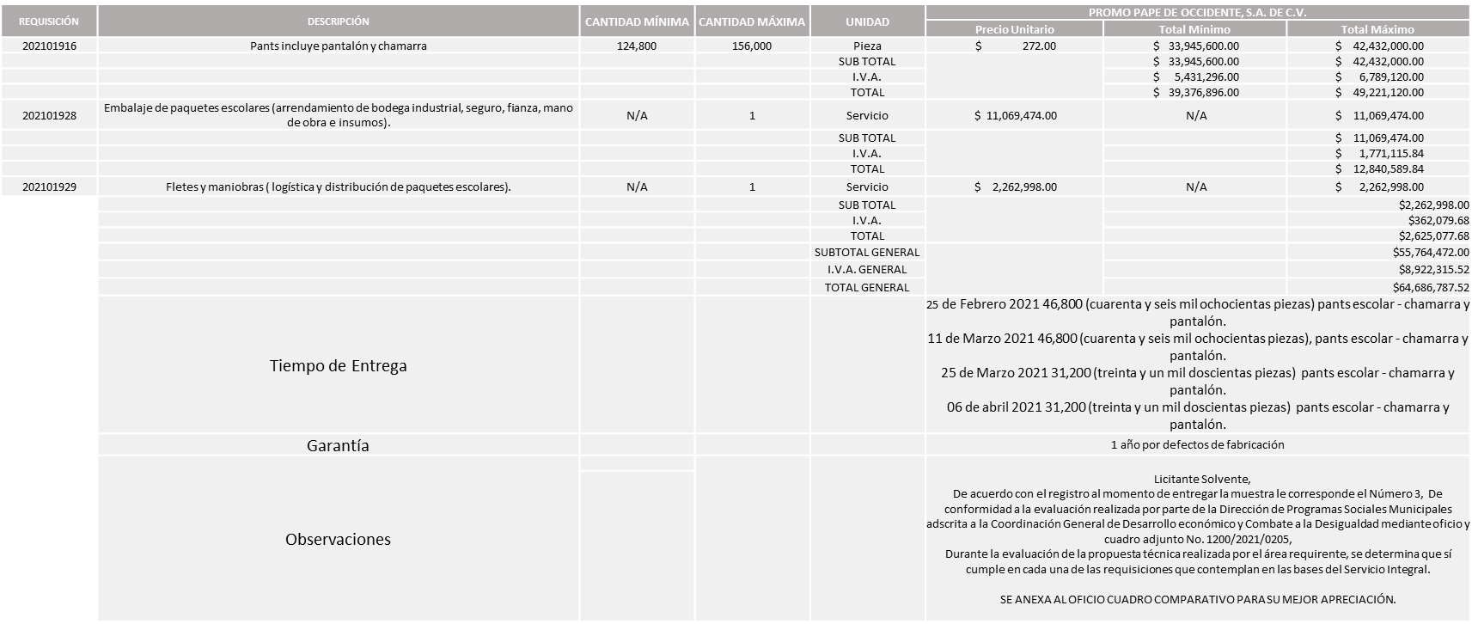

Responsable de la evaluación de las proposiciones:

Nombre | Cargo
Miguel Ángel Ixtlahuac Baumbach | Director de Programas Sociales Municipales
Salvador Villaseñor Aldama | Coordinador General de Desarrollo Económico y Combate a la Desigualdad

Mediante oficio de análisis técnico número 1200/2021/0205

De conformidad con los criterios establecidos en bases, al ofertar en mejores condiciones se pone a consideración por parte del área requirente la adjudicación a favor de:

PROMO PAPE DE OCCIDENTE, S.A. DE C.V., POR UN MONTO MINIMO EN LA REQUISICIÓN 202101916 DE $ 39´376,896.00 PESOS Y UN MONTO MAXIMO DE $ 49´221,120.00 PESOS

PROMO PAPE DE OCCIDENTE, S.A. DE C.V., POR UN MONTO TOTAL EN LA REQUISICIÓN 202101928 DE $12´840,589.84 PESOS

PROMO PAPE DE OCCIDENTE, S.A. DE C.V., POR UN MONTO TOTAL EN LA REQUISICIÓN 202101929 DE $2´625,077.68 PESOS

TOTAL GENERAL $64´686,787.52 PESOS

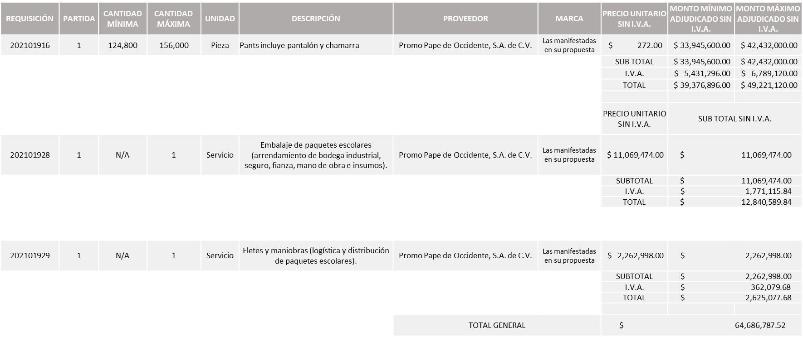

Nota: Se adjudica al licitante que cumplió técnicamente y económicamente, así como la presentación de las muestras solicitadas, y presentó el precio más bajo de las tres requisiciones, es importante aclarar que por lo que ve al punto 2 de las bases, donde se manifiesta el arrendamiento de la bodega, la opción presentada por el proveedor quedo sujeta para su validación en una segunda visita, una vez adjudicado para su cumplimiento, observaciones que fueron realizadas por parte de la Contraloría Ciudadana. (El área requirente, así como la Convocante en coordinación con la Contraloría Ciudadana, establecerían la fecha para la segunda visita)

La convocante tendrá 10 días hábiles para emitir la orden de compra / pedido posterior a la emisión del fallo.

El proveedor adjudicado tendrá 5 días hábiles después de la notificación vía correo electrónico por parte de la convocante (por el personal autorizado para este fin) para la recepción firma y entrega de la orden de compra/pedido, previa entrega de garantía correspondiente.

Si el interesado no firma el contrato por causas imputables al mismo, la convocante podrá sin necesidad de un nuevo procedimiento, adjudicar el contrato al licitante que haya obtenido el segundo lugar, siempre que la diferencia en precio con respecto a la proposición inicialmente adjudicada no sea superior a un margen del diez por ciento.

El contrato deberá ser firmado por el representante legal que figure en el acta constitutiva de la empresa o en su defecto cualquier persona que cuente con poder notarial correspondiente.

El área requirente será la responsable de elaborar los trámites administrativos correspondientes para solicitar la elaboración del contrato así como el seguimiento del trámite de pago correspondiente.

Todo esto con fundamento en lo dispuesto por los artículos 107, 108, 113, 119 y demás relativos del Reglamento de Compras, Enajenaciones y Contratación de Servicios del Municipio de Zapopan, Jalisco.

Edmundo Antonio Amutio Villa, representante suplente del Presidente del Comité de Adquisiciones, comenta de conformidad con el artículo 24, fracción VII del Reglamento de Compras, Enajenaciones y Contratación de Servicios del Municipio de Zapopan, Jalisco, se somete a su resolución para su aprobación de fallo por parte de los integrantes del Comité de Adquisiciones a favor del proveedor PROMO PAPE DE OCCIDENTE, S.A. DE C.V., los que estén por la afirmativa, sírvanse manifestarlo levantando su mano.

Aprobado por unanimidad de votos por parte de los integrantes del Comité presentes.

Número de Cuadro: E11.04.2021
Licitación Pública Nacional con Participación del Comité: 202101918
Área Requirente: Dirección de Programas Sociales Municipales adscrita a la Coordinación General de Desarrollo Económico y Combate a la Desigualdad
Objeto de licitación: Adquisición de calzado escolar tipo Tenis para el programa ¨Zapopan ¡Presente!¨

Se pone a la vista el expediente de donde se desprende lo siguiente:

Proveedores que cotizan:
- Innovaciones Felwe, S.A. de C.V.
- Industrias JE, S.A. de C.V.
- Calzado Arifree, S.A. de C.V.
Los licitantes cuyas proposiciones fueron desechadas:

Licitante | Motivo
Calzado Arifree, S.A. de C.V. | Licitante No Solvente.  De acuerdo con el registro al momento de entregar la muestra le corresponde el No. 3,  Posterior al acto de presentación y apertura de propuestas se detectó:  - Que el licitante no presenta Constancia CDFI del pago de impuestos sobre nómina del estado, misma que es solicitada en las bases de la licitación.

Los licitantes cuyas proposiciones resultaron solventes son los que se muestran en el siguiente cuadro:

INNOVACIONES FELWE, S.A. DE C.V. E INDUSTRIAS JE, S.A. DE C.V.
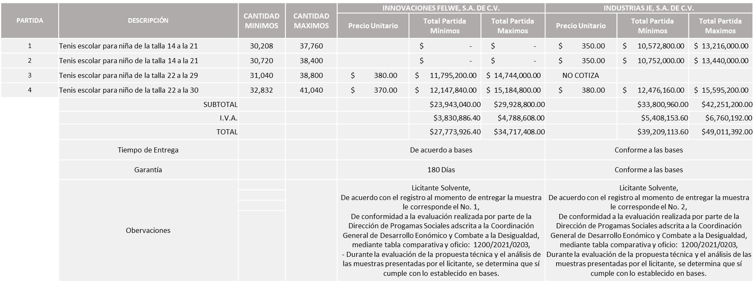

Responsable de la evaluación de las proposiciones:

Nombre | Cargo
Miguel Ángel Ixtlahuac Baumbach | Director de Programas Sociales Municipales
Salvador Villaseñor Aldama | Coordinador General de Desarrollo Económico y Combate a la Desigualdad

Mediante oficio de análisis técnico número 1200/2021/0203

De conformidad con los criterios establecidos en bases, al ofertar en mejores condiciones se pone a consideración por parte del área requirente la adjudicación a favor de:

PARTIDA 1 Y 2 INDUSTRIAS JE, S.A. DE C.V. POR UN MONTO MINIMO DE $ 24´736,768.00 PESOS Y UN MONTO MAXIMO DE $30´920,960.00 PESOS
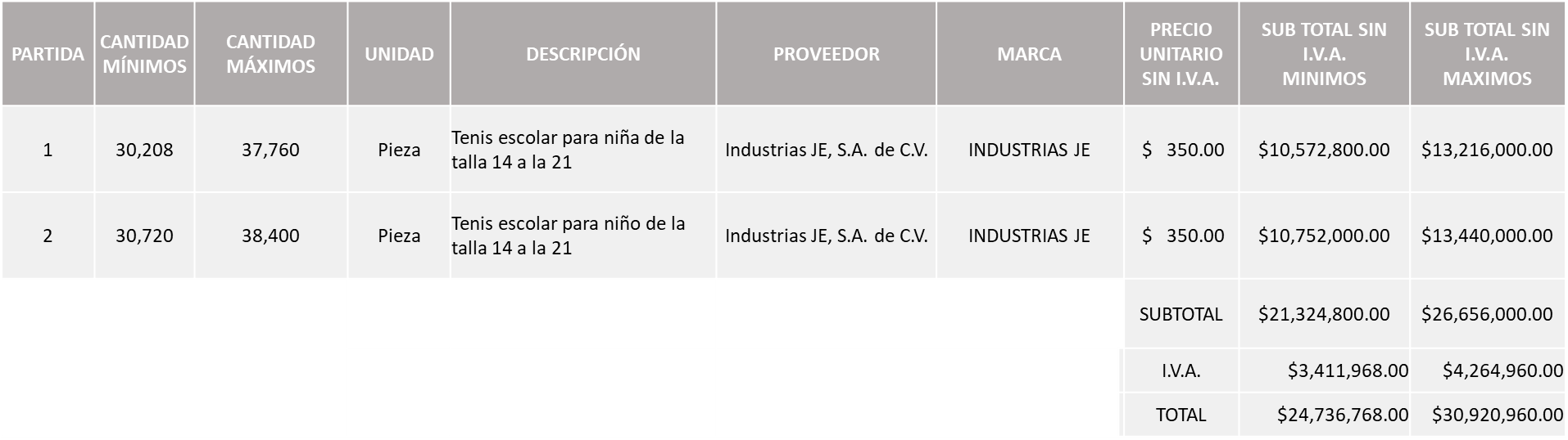

PARTIDA 3 Y 4 INNOVACIONES FELWE, S.A. DE C.V. POR UN MONTO MINIMO DE $ 27´773,926.40 PESOS Y UN MONTO MAXIMO DE $ 34´717,408.00 PESOS

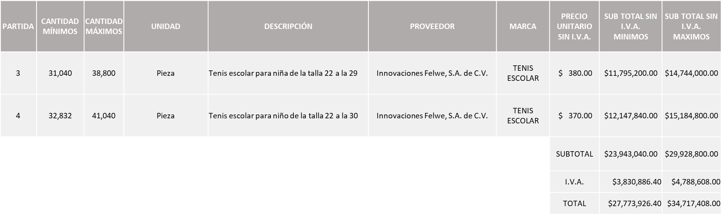

Edmundo Antonio Amutio Villa, representante suplente del Presidente del Comité de Adquisiciones, solicita a los Integrantes del Comité de Adquisiciones el uso de la voz, a Ana Lucia García Amador adscrita a la Dirección de Programas Sociales Municipales.

Aprobado por unanimidad de votos por parte de los integrantes del Comité presentes.

Ana Lucia García Amador adscrita a la Dirección de Programas Sociales Municipales, dio contestación a las observaciones realizadas por los Integrantes del Comité de Adquisiciones.

Nota: Cumplen 2 licitantes con los requerimientos técnicos y económicos, así como en la evaluación de muestras presentadas. Por lo que se sugiere dictaminar el fallo conforme a lo plasmado en el presente cuadro, al ser cada partida asignada la propuesta económica más baja de las presentadas, cabe señalar que las empresas INNOVACIONES FELWE, S.A. DE C.V. e INDUSTRIAS JE, S.A. DE C.V., solicitan anticipo del 50% sobre la orden de compra.

La convocante tendrá 10 días hábiles para emitir la orden de compra / pedido posterior a la emisión del fallo.

El proveedor adjudicado tendrá 5 días hábiles después de la notificación vía correo electrónico por parte de la convocante (por el personal autorizado para este fin) para la recepción firma y entrega de la orden de compra/pedido, previa entrega de garantía correspondiente.

Si el interesado no firma el contrato por causas imputables al mismo, la convocante podrá sin necesidad de un nuevo procedimiento, adjudicar el contrato al licitante que haya obtenido el segundo lugar, siempre que la diferencia en precio con respecto a la proposición inicialmente adjudicada no sea superior a un margen del diez por ciento.

El contrato deberá ser firmado por el representante legal que figure en el acta constitutiva de la empresa o en su defecto cualquier persona que cuente con poder notarial correspondiente.

El área requirente será la responsable de elaborar los trámites administrativos correspondientes para solicitar la elaboración del contrato así como el seguimiento del trámite de pago correspondiente.

Todo esto con fundamento en lo dispuesto por los artículos 107, 108, 113, 119 y demás relativos del Reglamento de Compras, Enajenaciones y Contratación de Servicios del Municipio de Zapopan, Jalisco.

Edmundo Antonio Amutio Villa, representante suplente del Presidente del Comité de Adquisiciones, comenta de conformidad con el artículo 24, fracción VII del Reglamento de Compras, Enajenaciones y Contratación de Servicios del Municipio de Zapopan, Jalisco, se somete a su resolución para su aprobación de fallo por parte de los integrantes del Comité de Adquisiciones a favor del proveedor INNOVACIONES FELWE, S.A. DE C.V. e INDUSTRIAS JE, S.A. DE C.V., los que estén por la afirmativa, sírvanse manifestarlo levantando su mano.

Aprobado por unanimidad de votos por parte de los integrantes del Comité presentes.

Número de Cuadro: E12.04.2021
Licitación Pública Nacional con Participación del Comité: 202101927
Área Requirente: Dirección de Programas Sociales Municipales adscrita a la Coordinación General de Desarrollo Económico y Combate a la Desigualdad
Objeto de licitación: Compra de juegos infantiles, mobiliario urbano y gimnasios al aire libre (ejercitadores) para llevar a cabo la rehabilitación integral de espacios dentro del programa Zapopan, mi colonia (incluyen instalación).

Se pone a la vista el expediente de donde se desprende lo siguiente:

Proveedores que cotizan:
- Inovaciones en Mobiliario Urbano, S.A. de C.V.
- Activa Zone, S.A. de C.V.
- Grupo Industrial Jome, S.A. de C.V.
Los licitantes cuyas proposiciones fueron desechadas:

Licitante | Motivo
Activa Zone, S.A. de C.V. | Licitante No Solvente.  De conformidad a la evaluación por parte de la Dirección de Programas Sociales adscrita a Coordinación General de Desarrollo Económico y Combate a la Desigualdad mediante oficio No. 1200/2021/0208,  -Una vez que se llevó a cabo el análisis técnico,  -No presenta el total de fichas de cada una de las partidas; falta fichas técnica de la partida 8: Gimnasio al aire libre, ejercitador múltiple con escalera vertical, barra y plancha para abdominales. Falta ficha técnica de la partida 11: Gimnasio al aire libre, ejercitador para pierna con capacidad para dos personas. Falta ficha técnica de la partida 12: Gimnasio al aire libre, ejercitador aros de metal para dos personas con dimensiones de 0.95 x 0.55 x 1.80 mts. Falta ficha técnica de la partida 13: Gimnasio al aire libre ejercitador twister triple.  - Tiempo de entrega: 30 días naturales a partir de la adjudicación, no cumple ya que en las bases se solicita que la entrega sea a 15 días a partir de la adjudicación.
Grupo Industrial Jome, S.A. de C.V. | Licitante No Solvente.  Posterior al acto de presentación y apertura de proposiciones y luego del análisis técnico se observó que no presenta: Constancia CFDI del pago del impuesto sobre nómina del estado con una vigencia máxima de 30 días de antigüedad a la fecha de la presentación de propuestas. Si su razón social no cuenta con empleados en el citado; realizar carta manifiesto bajo protesta de decir verdad explicando esta situación y con la firma autógrafa del representante legal.

Los licitantes cuyas proposiciones resultaron solventes son los que se muestran en el siguiente cuadro:

INOVACIONES EN MOBILIARIO URBANO, S.A. DE C.V.
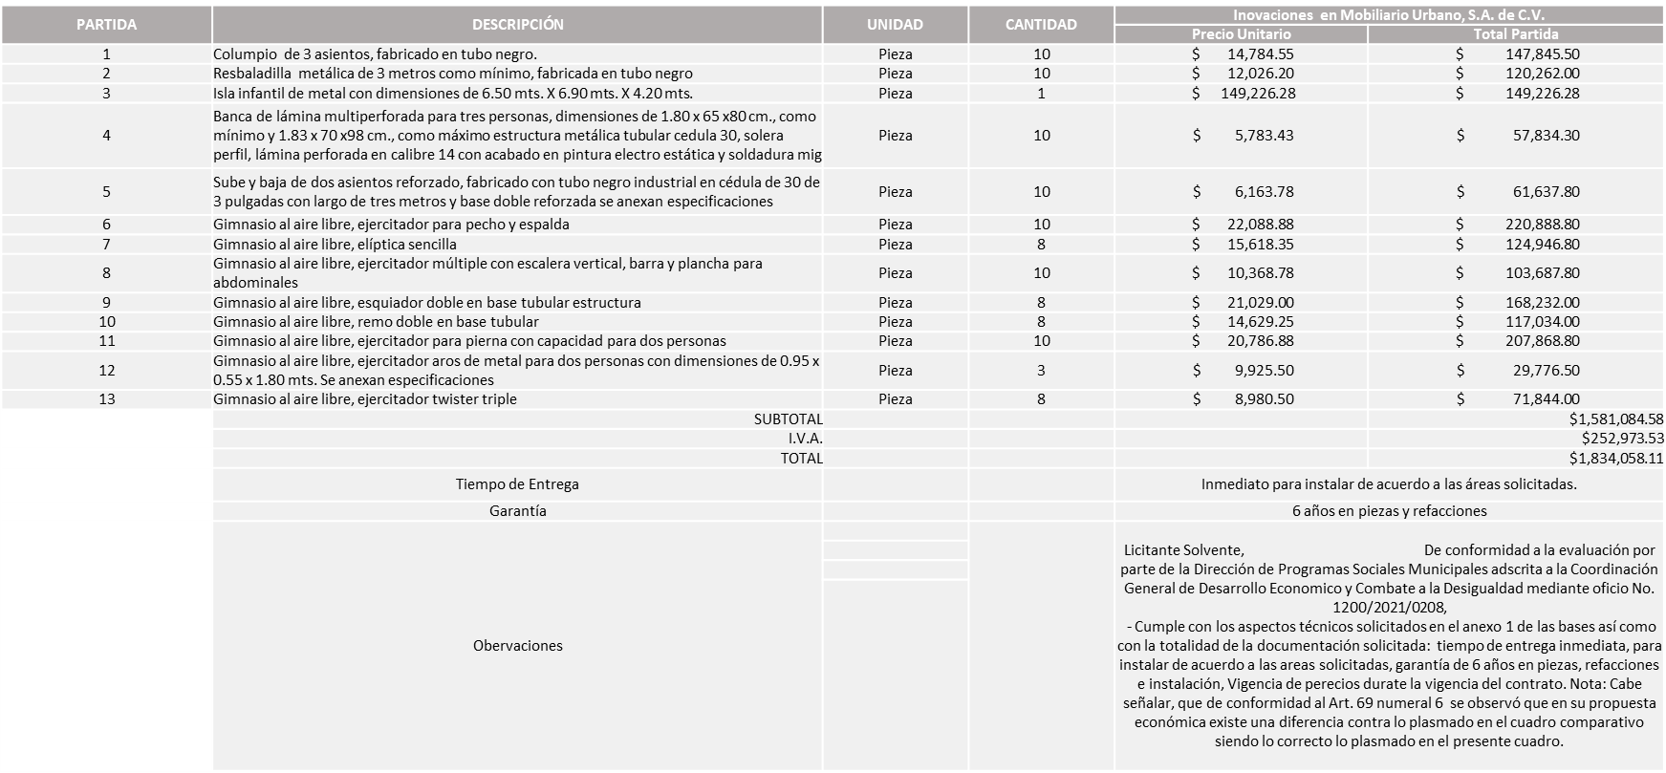

Responsable de la evaluación de las proposiciones:

Nombre | Cargo
Miguel Ángel Ixtlahuac Baumbach | Director de Programas Sociales Municipales
Salvador Villaseñor Aldama | Coordinador General de Desarrollo Económico y Combate a la Desigualdad

Mediante oficio de análisis técnico número 1200/2021/0208

De conformidad con los criterios establecidos en bases, al ofertar en mejores condiciones se pone a consideración por parte del área requirente la adjudicación a favor de:

INOVACIONES EN MOBILIARIO URBANO, S.A. DE C.V. POR UN MONTO TOTAL DE $1´834,058.11

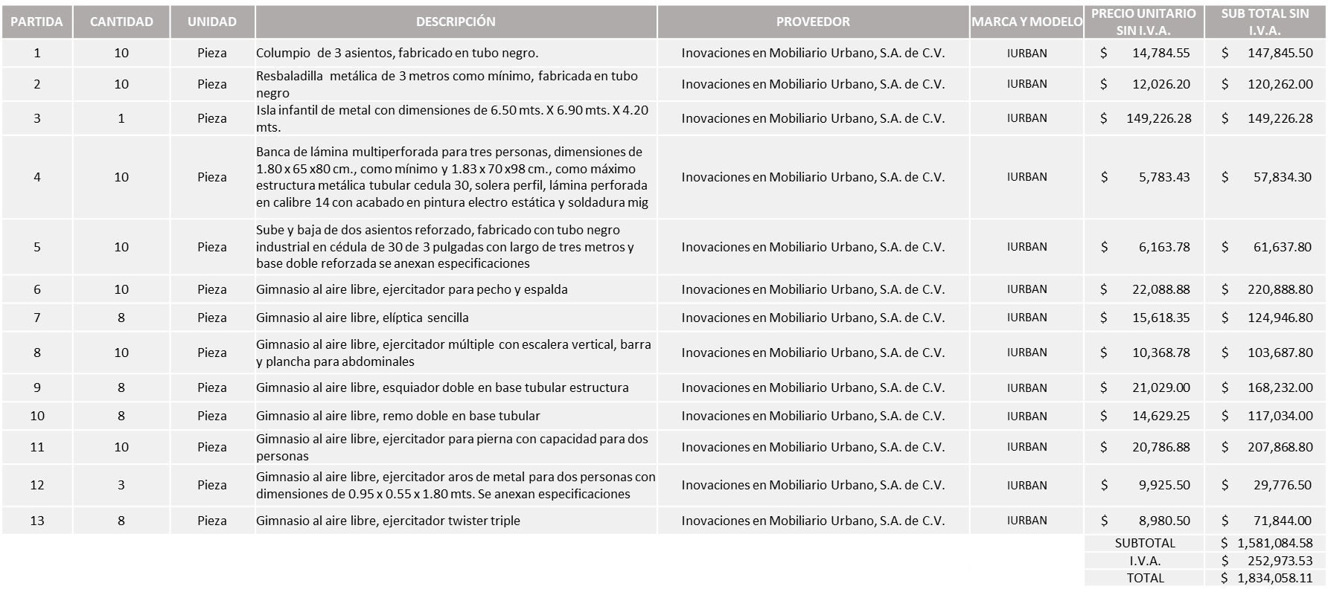

Nota: Se adjudica el fallo a favor del único licitante solvente, es decir: INOVACIONES EN MOBILIARIO URBANO, S.A. DE C.V.

La convocante tendrá 10 días hábiles para emitir la orden de compra / pedido posterior a la emisión del fallo.

El proveedor adjudicado tendrá 5 días hábiles después de la notificación vía correo electrónico por parte de la convocante (por el personal autorizado para este fin) para la recepción firma y entrega de la orden de compra/pedido, previa entrega de garantía correspondiente.

Si el interesado no firma el contrato por causas imputables al mismo, la convocante podrá sin necesidad de un nuevo procedimiento, adjudicar el contrato al licitante que haya obtenido el segundo lugar, siempre que la diferencia en precio con respecto a la proposición inicialmente adjudicada no sea superior a un margen del diez por ciento.

El contrato deberá ser firmado por el representante legal que figure en el acta constitutiva de la empresa o en su defecto cualquier persona que cuente con poder notarial correspondiente.
El área requirente será la responsable de elaborar los trámites administrativos correspondientes para solicitar la elaboración del contrato así como el seguimiento del trámite de pago correspondiente.

Todo esto con fundamento en lo dispuesto por los artículos 107, 108, 113, 119 y demás relativos del Reglamento de Compras, Enajenaciones y Contratación de Servicios del Municipio de Zapopan, Jalisco.

Edmundo Antonio Amutio Villa, representante suplente del Presidente del Comité de Adquisiciones, comenta de conformidad con el artículo 24, fracción VII del Reglamento de Compras, Enajenaciones y Contratación de Servicios del Municipio de Zapopan, Jalisco, se somete a su resolución para su aprobación de fallo por parte de los integrantes del Comité de Adquisiciones a favor del proveedor INOVACIONES EN MOBILIARIO URBANO, S.A. DE C.V., los que estén por la afirmativa, sírvanse manifestarlo levantando su mano.

Aprobado por unanimidad de votos por parte de los integrantes del Comité presentes.

Punto Cuatro del orden del día. Agenda de Trabajo.
- Adjudicaciones Directas de acuerdo al Artículo 99, Fracción I y III del Reglamento de Compras, Enajenaciones y Contratación de Servicios del Municipio de Zapopan Jalisco.

NÚMERO | No. DE OFICIO DE LA DEPENDENCIA | REQUISICIÓN | AREA REQUIRENTE | MONTO TOTAL CON I.V.A. | PROVEEDOR | MOTIVO | VOTACIÓN PRESIDENTE
A1 Fracción I | CAEC/200/2021 | 202101991 | Coordinación de Análisis Estratégico y Comunicación adscrita a Jefatura de Gabinete | $268,000.00 | Leaders Network Inc | Publicidad en prensa con el proveedor Leaders Network Inc., es necesaria ya que brinda el servicio de prensa escrita, la contratación de espacio en los medios gráficos que el proveedor comercializa es importante ya que este cuenta con una audiencia especifica con el fin de impactar y dar a conocer las acciones y mensajes de forma precisa respecto de las actividades, trabajos, obras y recomendaciones que otorga el Gobierno de Zapopan a la ciudadanía de acuerdo a la estrategia de comunicación, así mismo se acredita como uno de los medios de prensa escrita con mayor cantidad de suscriptores, lo que hace que sea el único oferente para brindar los servicios requeridos. | Solicito su autorización del punto A1, los que estén por la afirmativa sírvanse manifestándolo levantando su mano. Aprobado por Unanimidad de votos
A2 Fracción I | CAEC/199/2021 | 202101994 | Coordinación de Análisis Estratégico y Comunicación adscrita a Jefatura de Gabinete | $200,000.00 | Televisora de Occidente, S.A. de C.V. | Publicidad en televisión, necesaria ya que brinda el servicio de tiempo aire en Televisión debido a que es de vital importancia mantener informada a la población respecto de las actividades, obras, trabajos, obras y recomendaciones, así como los beneficios que puede obtener la ciudadanía, la contratación de tiempo aire en los espacios que el proveedor comercializa es importante ya que este cuenta con una audiencia especifica al contar con un contenido de programas de diferentes perfiles y que se acredita como una de las televisoras con mayor rating, lo que hace que sea el único oferente para brindar los servicios requeridos, cabe señalar que en el tiempo que el proveedor ha colaborado con el Municipio ha demostrado ser muy competitivo en los términos que se requieren de acuerdo a la estrategia de comunicación del Gobierno Municipal de Zapopan. | Solicito su autorización del punto A2, los que estén por la afirmativa sírvanse manifestándolo levantando su mano. Aprobado por Unanimidad de votos
A3 Fracción I | CARPPE/061/2021 | 202101974 | Relaciones Publicas, Protocolo y Eventos adscrita a la Jefatura de Gabinete | $166,460.00 | Álvaro Cuevas de Alba | Regalos a titulo institucional 2021, esculturas de cerámica tamaño chico, debido a que es el autor original de las mismas siendo un diseño único e irrepetible con un modelo especial para el Municipio de Zapopan, estas obras de arte se eligieron por la trayectoria y el reconocimiento del artista así como el significado de las mismas, para ser regalos Navideños 2021 a titulo institucional, cabe mencionar que cuanta con el certificado de derechos de autor de colección con título Papiroflexia, cabe mencionar que dichas esculturas se son piezas minimalistas y coleccionables, creadas para llamar a la abundancia, mismas que están acompañadas de sus huellas dactilares plasmando su código de identidad y haciendo alusión a que todos dejamos huella. | Solicito su autorización del punto A3, los que estén por la afirmativa sírvanse manifestándolo levantando su mano. Aprobado por Unanimidad de votos
A4 Fracción I | CARPPE070/2021 | 202101992 | Relaciones Publicas, Protocolo y Eventos adscrita a la Jefatura de Gabinete | $182,700.00 | Luis Eduardo López Muñoz | a titulo Institucional 2021, 350 piezógrafos, quien es un reconocido museógrafo con más de 20 años de experiencia en diversas exposiciones nacionales e internacionales destacando su creatividad artística, tal proveedor trabaja en colaboración con Fernando Sandoval quien es un artista plástico con más de 25 años de experiencia en exposiciones y es el autor original de dichas piezógrafos patentadas, inspirado en sus vivencias el artista refleja un estilo único y original creando modelos especiales para el Municipio de Zapopan, los cuales cuentan con certificados de autenticidad de los seis distintos modelos elegidos para ser regalos navideños. | Solicito su autorización del punto A4, los que estén por la afirmativa sírvanse manifestándolo levantando su mano. Aprobado por Unanimidad de votos
A5 Fracción I | CGGIC/UJ/0827/2021 | S/N | Dirección de Movilidad y Transporte adscrita a la Coordinación General de Gestión Integral de la Ciudad |  | Cargo Móvil S.A.P.I. de C.V. | Obtención, registro, manejo y envió de información, así como el uso de la plataforma PARKIMOVIL, para la realización de pagos por cuenta y orden de la Tesorería Municipal, a través de la Dirección de Ingresos, para dar continuidad a los proyectos de Estacionamiento Digital del Centro Integral de Servicios Zapopan (CISZ), para hacer aperturas y pagos electrónicos desde el celular con posibilidad de vincular, controlar y administrar en línea y tiempo real todos los equipos y transacciones, de esta manera se reciben los pagos por el derecho de uso de cajones de estacionamiento público de los particulares, dicha empresa por la prestación de servicio recibirá el 20% más el impuesto al valor agregado ( I.V.A.) de lo recaudado, cumpliendo con el Reglamento de Movilidad, Transito y Seguridad Vial en el Municipio de Zapopan, vigente y en los Parquímetros Virtuales, corresponde a la utilización de la plataforma PARKIMOVIL, para operar un proyecto de cajones de estacionamiento en la vía pública a través del sistema de parquímetros virtuales, operando en su totalidad por la autoridad municipal, la empresa recibirá como concepto de comisión mercantil el 30% más el impuesto al Valor Agregado (I.V.A.) de cada pago erogado por los particulares. dicha contratación no representa erogación del presupuesto del Municipio, sino que la misma está sujeta a la recaudación de los derechos de uso de estacionamiento e infracciones a particulares, así como las ventajas que obtienen el Municipio obedecen tanto a la instalación de equipos para control de acceso, equipos para emisión de boletos y validación de pago, plataforma de cobro en línea con registro de operaciones, consola de control con información en tiempo real y recaudación directa del ingreso por parte del Municipio, dicho proveedor posee los derechos de la plataforma mencionada con anterioridad, el cual es el sistema líder en oferta, registro, cobro y control de accesos, parquímetros virtuales y estacionamientos digitales, a nivel nacional; adicional a que la plataforma PARKIMOVIL, es la que actualmente se emplea para la operación de estos proyectos en el Municipio, por lo que cuenta con la infraestructura necesaria para operarlos y supone un ahorro por este concepto a favor de Zapopan, con vigencia del 1 de enero del 2022 al 30 de septiembre del 2024. | Solicito su autorización del punto A5, los que estén por la afirmativa sírvanse manifestándolo levantando su mano. Aprobado por Unanimidad de votos

Edmundo Antonio Amutio Villa, representante suplente del Presidente del Comité de Adquisiciones, solicita a los Integrantes del Comité de Adquisiciones el uso de la voz, a Sergio Olmedo Zúñiga, adscrito a la Coordinación General de Gestión Integral de la Ciudad.

Aprobado por unanimidad de votos por parte de los integrantes del Comité presentes.

Sergio Olmedo Zúñiga, adscrito a la Coordinación General de Gestión Integral de la Ciudad, dio contestación a las observaciones realizadas por los Integrantes del Comité de Adquisiciones.

Los asuntos varios del cuadro, pertenece al inciso A, de la agenda de trabajo y fue aprobado de conformidad con el artículo 99 fracción I, del Reglamento de Compras, Enajenaciones y Contratación de Servicios del Municipio de Zapopan, Jalisco, por Unanimidad de votos por parte de los integrantes del Comité de Adquisiciones.

- Adjudicaciones Directas de acuerdo al Artículo 99, Fracción IV del Reglamento de Compras, Enajenaciones y Contratación de Servicios del Municipio de Zapopan Jalisco, se rinde informe.

NUMERO | REQUISICIÓN | AREA REQUIRENTE | MONTO TOTAL CON IVA | PROVEEDOR | MOTIVO
B1 Fracción IV | 202101941 | Dirección de Innovación Gubernamental adscrita a la Coordinación General de Administración e Innovación Gubernamental | $655,020.00 | Teléfonos de México S.A.B. de C.V. | Telefonía y enlaces cargos correspondientes al estimado de los servicios integrales de voz y datos y telefonía a partir del 25 de noviembre al 31 de diciembre del 2021, el proveedor es el que brinda los servicios mencionados los cuales son indispensables para la operatividad diaria de cada una de las dependencias pertenecientes al Municipio de Zapopan, dicho servicio se requiere para no interrumpir o afectar la continuidad mientras se realiza el proceso de migración e implementación de los servicios al nuevo proveedor adjudicado.
2 Fracción IV | 202101977 | Dirección de Cultura adscrita a la Coordinación General de Construcción de la Comunidad | $43,500.00 | Oscar Antonio Ramos Esquivel | Servicio integral para el festival de inclusión Arte para Ti, con presentaciones artísticas de teatro y talleres de músico terapia y danza terapia, que se llevará a cabo en diciembre de 2021, en diferentes sedes del Municipio de Zapopan, cabe mencionar que dicho servicio fue licitado con la requisición 202101828 celebrada el día 30 de noviembre de 2021, por tal motivo y debido a que la fecha del evento era tan cercana mismo que es dirigido al público con capacidades diferentes es que la Dirección de Cultura decidió solicitar la cancelación de la misma y llevar a cabo la solicitud de una adjudicación directa tomando en cuenta la cotización más baja basada en el estudio de mercado realizado por la Dirección de Cultura.

Los asuntos varios del cuadro, pertenece al inciso B, de la agenda de trabajo y fue aprobado de conformidad con el artículo 99 fracción IV, del Reglamento de Compras, Enajenaciones y Contratación de Servicios del Municipio de Zapopan, Jalisco, por Unanimidad de votos por parte de los integrantes del Comité de Adquisiciones.

Punto 3. Ampliaciones de acuerdo al Artículo 115, del Reglamento de Compras, Enajenaciones y Contratación de Servicios del Municipio de Zapopan Jalisco.

Se anexa tabla de Exel.

Edmundo Antonio Amutio Villa, representante suplente del Presidente del Comité de Adquisiciones, solicita a los Integrantes del Comité de Adquisiciones el uso de la voz, a José Carlos Villalaz Becerra adscrito a la Dirección de Conservación de Inmuebles.

Aprobado por unanimidad de votos por parte de los integrantes del Comité presentes.

José Carlos Villalaz Becerra adscrito a la Dirección de Conservación de Inmuebles, dio contestación a las observaciones realizadas por los Integrantes del Comité de Adquisiciones.

Los asuntos varios del cuadro, pertenece al inciso 3, de la agenda de trabajo y fue aprobado de conformidad con el artículo 115, del Reglamento de Compras, Enajenaciones y Contratación de Servicios del Municipio de Zapopan, Jalisco, por Unanimidad de votos por parte de los integrantes del Comité de Adquisiciones.

Presentación de Bases para su revisión y aprobación.

Bases de la Dirección de Recursos Humanos adscrita a la Coordinación General de Administración e Innovación Gubernamental donde solicitan seguros de vida para los empleados del Ayuntamiento de Zapopan.

Edmundo Antonio Amutio Villa, representante suplente del Presidente del Comité de Adquisiciones, solicita a los Integrantes del Comité de Adquisiciones el uso de la voz, a Adriana Ochoa Vega adscrita a la Coordinación General de Administración e Innovación Gubernamental.

Aprobado por unanimidad de votos por parte de los integrantes del Comité presentes.

Adriana Ochoa Vega adscrita a la Coordinación General de Administración e Innovación Gubernamental, dio contestación a las observaciones realizadas por los Integrantes del Comité de Adquisiciones.

Edmundo Antonio Amutio Villa, representante suplente del Presidente del Comité de Adquisiciones, comenta de conformidad con el artículo 24, fracción XII del Reglamento de Compras, Enajenaciones y Contratación de Servicios del Municipio de Zapopan, Jalisco, se somete a su consideración para proponer y aprobar las bases con las cuales habrá de convocarse a licitación pública, los que estén por la afirmativa, sírvanse manifestarlo levantando la mano.

Aprobado por unanimidad de votos por parte de los integrantes del Comité presentes

Bases de la Dirección de Recursos Humanos adscrita a la Coordinación General de Administración e Innovación Gubernamental donde solicitan adquisición de 1 software para registro de asistencia para 15,000 trabajadores, 1 software para gestión y control de vacaciones para 15,000 trabajadores y el suministro e instalación de 100 terminales biométricas de reconocimiento facial, incluye materiales de instalación y configuración.

Edmundo Antonio Amutio Villa, representante suplente del Presidente del Comité de Adquisiciones, comenta de conformidad con el artículo 24, fracción XII del Reglamento de Compras, Enajenaciones y Contratación de Servicios del Municipio de Zapopan, Jalisco, se somete a su consideración para proponer y aprobar las bases con las cuales habrá de convocarse a licitación pública, los que estén por la afirmativa, sírvanse manifestarlo levantando la mano.

Aprobado por unanimidad de votos por parte de los integrantes del Comité presentes

Edmundo Antonio Amutio Villa, representante del Presidente del Comité de Adquisiciones Municipales, comenta no habiendo más asuntos que tratar y visto lo anterior, se da por concluida la Cuarta Sesión Extraordinaria siendo las 15:16 horas del día 21 de diciembre de 2021, levantándose la presente acta para constancia y validez de los acuerdos que en ella se tomaron, la cual suscriben los que en ella intervinieron y los que así quisieron hacerlo de conformidad al artículo 26 fracción VII del Reglamento de Compras, Enajenaciones y Contratación de Servicios del Municipio de Zapopan, Jalisco y de conformidad con los artículos 23, 24 y 31 de la Ley de Compras Gubernamentales, Enajenaciones y Contratación de Servicios del Estado de Jalisco y sus Municipios, las consultas, asesorías, análisis, opinión, orientación y resoluciones, que sean emitidas por este Comité, son tomadas exclusivamente con la información, documentación y el dictamen técnico y administrativo que lo sustenten o fundamenten y que son presentados por los servidores públicos a quienes corresponda, por el área requirente y el área convocante, siendo estos los responsables de la revisión, acciones, faltas u omisiones en la información que sea puesta a consideración de este Comité.
Integrantes Vocales con voz y voto

Edmundo Antonio Amutio Villa.
Presidente del Comité de Adquisiciones Municipales
Representante Suplente

Talina Robles Villaseñor
Tesorería Municipal
Suplente

Diego Alejandro Nava Estrada
Dirección de Administración
Suplente

Antonio Martín Campos Sáenz.
Dirección de Desarrollo Agropecuario.
Suplente

Tania Alvárez Hernández
Sindicatura
Suplente

Alejandro Muñoz Prado
Representante de la Cámara Nacional de Comercio, Servicios y Turismo de Guadalajara
Suplente.

Bricio Baldemar Rivera Orozco
Consejo de Cámaras Industriales de Jalisco
Suplente.

Silvia Jaqueline Martin del Campo Partida
Representante del Consejo Mexicano de Comercio Exterior
Suplente

Nicole Marie Moreno Saad
Coordinación General de Desarrollo Económico y Combate a la Desigualdad.
Suplente

Integrantes Vocales Permanentes con voz

Juan Carlos Razo Martínez
Contraloría Ciudadana.
Suplente

José Manuel Martín del Campo
Representante de la Fracción del Partido Acción Nacional
Suplente

Fabián Aceves Dávalos
Regidor Representante de la Fracción del Partido Movimiento Ciudadano.
Titular

Alberto Uribe Camacho
Regidor Representante de la Fracción del Partido Movimiento de Regeneración Nacional.
Titular.

José Pedro Kumamoto Aguilar.
Regidor Representante de la Fracción del Partido Futuro
Suplente

Diego Armando Cárdenas Paredes
Secretario Técnico y Ejecutivo del Comité de Adquisiciones y Encargado de Despacho de la Dirección de Adquisiciones.
Suplente.

